Міністерство культури та інформаційної політики України
КЗВО «Дніпровська академія музики» ДОР

ТВОРИ КРУПНОЇ ФОРМИ ДЛЯ БАНДУРИ :
СУЧАСНА ВИКОНАВСЬКА ІНТЕРПРЕТАЦІЯ
(на прикладі Сонати і Концерту А. Маціяки)

Випускна кваліфікаційна робота
здобувача освітнього ступеня «магістр»
кафедри народних інструментів
Буйновської Діани Сергіївни
науковий керівник :
кандидат мистецтвознавства
доцент
Щітова Світлана Анатоліївна

Дніпро – 2023
ЗМІСТ

ВСТУП………………………………………………………………….……..3
Розділ 1. ТВОРИ КРУПНОЇ ФОРМИ ДЛЯ БАНДУРИ ПЕРІОДУ ДРУГОЇ ПОЛОВИНИ XX СТОЛІТТЯ
  - Твори крупної форми в бандурному мистецтві : історичний екскурс…………………………………………………………..…..8
  - Соната як жанр бандурного репертуару в регіональному і загальноукраїнському аспектах……………………………….…13
  - Концерт для бандури в світлі актуалізації жанру……………….18
Висновки до розділу 1……………………………………..………………...23

Розділ 2. СОНАТА І КОНЦЕРТ ДЛЯ БАНДУРИ А. МАЦІЯКИ : СУЧАСНА ВИКОНАВСЬКА ІНТЕРПРЕТАЦІЯ……………………..…...24
2.1 Соната для бандури solo А. Маціяки крізь нове прочитання….25
2.2 Концерт для бандури з симфонічним оркестром А. Маціяки: інноваційна інтерпретація………………………………………...…..33
2.3 Візуалізація Сонати і Концерту А. Маціяки в процесі осучаснення академічної музики……………………………………..41
Висновки до розділу 2…………………………………………………….....46

ВИСНОВКИ……………………………………………………………….....47
СПИСОК ВИКОРИСТАНИХ ДЖЕРЕЛ …………………………………...50

ВСТУП

З кінця XX століття бандурний репертуар перебуває у фазі активного збагачення як оригінальною музикою, так і перекладами творів, особливо епохи бароко та романтизму. У зв'язку з модернізацією конструкції інструменту стає все більш реальним виконання академічних творів високої складності.
Інтерпретація перекладених творів на будь-якому інструменті, особливо на бандурі – це завжди експериментальний шлях, який має переваги у вигляді новизни, індивідуальності та самобутності бачення музиканта. В науці інтерпретології визначають декілька видів інтерпретації : композиторська (трансформація одного і того ж твору з точки погляду автора), слухацька (індивідуальне сприйняття музики аудиторією), режисерська (візуальне бачення драматургії твору), редакторська (графічні видозміни нотного тексту), автентична (максимальне наближення виконання до епохи, часу написання художнього матеріалу), виконавська (безпосередньо виконання твору музикантом). Саме виконавська інтерпретація є вищою формою музичного виконавства.
Оригінальний репертуар займає фундаментальну позицію у процесі становлення професійного музиканта, стає обов'язковим для освоєння академічної бандури та ніби відходить на другий план, як черговий щабель навчання бандуриста-інструменталіста, точно не як прояв вершини майстерності виконавця.
Окрім того, оригінальний репертуар з плином часу втрачає актуальність і, як наслідок, знижується зацікавленість серед молодого покоління, що негативно впливає на популяризацію академічної бандури. Внаслідок того важливо шукати нові шляхи інтерпретації, осучасненні та відмінні від традиційних прочитань творів.
Розгляд питання щодо нового бачення академічної музики на бандурі, сучасна виконавська інтерпретація творів оригінального репертуару обумовлюють актуальність обраної теми.
Мета роботи – дослідити інтерпретацію оригінальних творів крупної форми для бандури на межі ХХ – початку ХХІ століть.
Мета роботи визначає ряд завдань:
- освітлити актуальність творів крупної форми для бандури у теоретичному дискурсі;
- розкрити основні риси жанрів концерту та сонати для бандури у творчості композиторів XX–XXI століть;
- визначити принципи оновлення темброво-фактурних функцій в новітній інтерпретації оригінального бандурного репертуару;
- проаналізувати твори крупної форми А. Маціяки для бандури і виявити в них підґрунтя для модерної інтерпретації;
- дослідити можливості візуалізації академічних творів бандурного мистецтва.
Об’єкт дослідження – сучасна виконавська інтерпретація в бандурному мистецтві, а предмет – специфіка інноваційної інтерпретації творів крупної форми для бандури А. Маціяки.
Матеріалом дослідження обрано твори А. Маціяки:
- Концерт для бандури з симфонічним оркестром, a-moll в двох частинах (1974);
- Соната для бандури solo, a-moll в чотирьох частинах, присвячена дружині (1983, ІІІ ч. – Скорботне Скерцо – дописана у 2000);
- Анатолій Маціяка Соната a-moll I ч., відеокліп;
- Анатолій Маціяка Концерт для бандури з оркестром a-moll I ч., відеокліп.
Нотний матеріал Концерту та Сонати А. Маціяки не виданий, в дослідженні використовуються ноти на правах рукопису.
Інформаційною базою для розгляду даної теми стали :
- наукові статті Романа Гриньківа [6] та Дмитра Губ’яка [7–9], в яких вивчається тема удосконалення конструкції бандури та аналізується сонатний жанр у сучасній бандурній творчості;
- наукові роботи Віолетти Дутчак [13–16], де освітлюється проблематика народно-інструментального виконавського аспекту та національно-культурний феномен бандурного мистецтва;
- наукові публікації Ольги Кушнір [24–25] з оглядом процесу становлення інструментальних концертних жанрів в бандурному репертуарі та в педагогічній сфері;
- дисертаційнї дослідження Ірини Дружги [12], Інни Лісняк [26], Ніни Морозевич [35], в яких розкриваються виконавські перспективи в сучасній бандуристиці та провідні тенденції розвитку академічного бандурного мистецтва як культурного надбання кінця XX – початку XXI століть;
- дисертаційні праці Георгія Матвіїва [31] та Олени Ніколенко [39], які освітлюють виконавський аспект звукообразних чинників та проблематику жанрово-стильового розвитку оригінальної інструментальної бандурної творчості;
- монографії Інни Лісняк [27], Тетяни Слюсаренко [44], Тетяни Чернети [50] з розглядом академічного бандурного мистецтва в українському культурному просторі XX – початку XXI століття на прикладі бандурного виконавства Слобідського регіону та Дніпропетровщини.
Не дивлячись на достатню кількість досліджень в бандуристиці, залишається неосвітленим аспект сучасної виконавської інтерпретації та візуалізації оригінальних творів крупної форми академічного бандурного репертуару, зокрема Концерту та Сонати А. Маціяки, що обумовлює новизну роботи.
В роботі застосовано наступні методи дослідження:
- історичний, який сприяв освоєнню періодизації процесу розвитку концертного репертуару для бандури;
- пошуковий – задля формування інформативної бази та актуального музичного репертуару;
- аналітичний – задля вияву теоретичного підґрунтя: жанрово-стильові, структурні особливості у дослідженні обраних композицій концертного жанру;.
- метод виконавського аналізу – при вивченні та аналізуванні виконавського аспекту творів;
- емпіричний – при дослідженні концептуальності сучасного бандурного мистецтва.
Практичне значення роботи визначається у художньо-образному, жанрово-стильовому освітленні творів крупної форми неоромантичного, постмодернового напрямків та їх популяризації завдяки театральній візуалізації в контексті сучасного виконавства.
Дивлячись на те, що академізація бандурного репертуару вже на досить високому рівні, а твори великої форми, зокрема жанри Сонати та Концерту, набувають популярності серед виконавців та науковців, відчувається необхідність в оновленому баченні традиційного виконавства, задля популяризації академічної бандурної музики серед молоді шляхом інноваційної візуалізації на електронних платформах (соціальні мережі, канал You-Tube). Процес модернової візуалізації I ч. Сонати для бандури solo описаний в наукових статтях Інни Лісняк [28–29].
Апробація результатів дослідження. Матеріали одного з розділів роботи були представлені у вигляді наукової доповіді «Переклади сонат В. Скуратовського для бандури в світлі популяризації музики композитора Дніпровського регіону» з опублікуванням її тез у збірці матеріалів II Всеукраїнської науково-практичної конференції «Творча особистість – надія на майбутнє», присвяченій 60-річчю В. І. Скуратовського. Дніпро, 28–29.03.2023. С. 56–59.
Структура роботи. Робота складається зі вступу, основної частини з двох розділів і шістьох підрозділів, висновків та списку використаних джерел (56 позицій).
РОЗДІЛ 1
ТВОРИ КРУПНОЇ ФОРМИ ДЛЯ БАНДУРИ
ПЕРІОДУ ДРУГОЇ ПОЛОВИНИ XX СТОЛІТТЯ

1.1 Твори крупної форми в бандурному мистецтві : історичний екскурс

Академізація бандури, як і будь-якого музичного інструменту, відбувається завдяки попиту виконавців на провадження певних концертних жанрів. Формування та удосконалення темброво-виражальних можливостей бандури спонукає до створення відповідного концертного репертуару. Модернізація конструкції бандури формує запит на збагачення академічного концертно-виконавського репертуару жанрами крупної форми.
З початку XX століття сфера професійно-академічного бандурного мистецтва розвивалася швидкими темпами. Як визначає Микола Давидов, саме кобзарсько-бандурний звичай встановлював абсолютну незалежність та самодостатність бандури як інструменту. Прилеглі жанри, такі як танки, пісенно-танцювальні віночки, пляски, в’язанки, фантазії, рапсодії привносили різноманіття в репертуарне напрацювання бандуристів-виконавців. [11]
До творів крупної форми, перш за все, відносяться варіації, балади, фантазії, рапсодії, рондо, поеми, сюїти. Окрім вищевказаного переліку, особлива увага приділяється жанрам сонати та концерту як досконалих покажчиків найвищого композиторського і виконавського рівнів.
Основа бандурного репертуару будується на автентичному етносі. На ньому у бандурному мистецтві формується варіаційний жанр, адже варіаційність як тип мислення і тематичного розвитку властивий загалом слов’янській ментальності. Принцип формування творів на базисі варіативності українського фольклору започаткував бандурист, педагог, композитор, основоположник школи сучасного академічного бандурного виконавства Сергій Баштан. У його творчому доробку представлені яскраві приклади варіаційного жанру, заснованого на темах української народної пісенності: «Концертні варіації», «Варіації на теми українських народних пісень» («Пливе човен», дві редакції), «Йшли корови із діброви», дві редакції), «Варіації на народні теми» (друга редакція «Український танець»).
Варіаційні цикли Сергія Баштана, Миколи Дремлюги (Концертні варіації на теми українських народних пісень «Ой, єсть в лісі калина», «Гей же ви, хлопці»), Костянтина Мяскова (Варіації на теми українських народних пісень «Женчичок-бренчичок», «Ішов дід на став», «Налетіли журавлі», «Зажурилась Україна», «Якби мені черевики», Варіації на дві українські народні пісні, Варіації на українську тему), пізніше – Оксани Герасименко (Концертні варіації для бандури і фортепіано, Концертні варіації на тему української народної пісні «Стоїть гора високая»: для бандури, Варіації на теми українських народних пісень «В кінці греблі шумлять верби», «У сусіда хата біла», «Ой, на горі сніг біленький», «Ой, вербо, вербо», «Цвіте терен» та ін.) стали обов’язковими у навчально-педагогічному та конкурсному репертуарі бандуристів-виконавців.
Вагомий щабель у концертному репертуарі бандуриста-інструменталіста займають одночастинні віртуозні концертні твори неоромантичного стилю – фантазії, рапсодії, балади, рондо, поеми.
Серед інших перелічених творів крупної форми – усталений в бандурній творчості ще за часів кобзарсько-бандурницького мистецтва жанр рапсодії. В основі останньої – тематизм на фольклорних елементах, об’ємна контрастно-складова форма.
Поява жанру рапсодії в академічному бандурному репертуарі відбувається на початку XX століття, коли Гнат Хоткевич створює рапсодії «Байда» та «Попурі з українських мотивів». Вони стали показовими творами – прикладами високої професійної майстерності та віртуозності виконавця. Композитор спирається на фольклорні мотиви в мелодії, використовує прийоми кобзарського виконавства – glissando, tremolando, мелізми та форшлаги, зберігаючи жанрові ознаки «бандурних рапсодій», завдяки чому як найкраще розкриває темброво-виражальні якості інструменту.
Таким чином, Г. Хоткевич реалізував принцип синтезу фольклорного тематизму та академізму в інструментальному бандурному мистецтві, запровадивши загальноєвропейські форми тематичної розробки. Творчість та напрям у створенні ним інструментального репертуару стали основою для його послідовників при формуванні індивідуальної концепції прочитання жанру рапсодії у бандурному виконавстві.
Самобутня художньо-образно інтерпретація та новаторські ідеї реалізуються у творчості композиторів другої половини XX століття : Микола Дремлюга («Поема-рапсодія» для бандури з фортепіано), Анатолій Нікіфорук («Українській рапсодії), Костянтин Мясков (рапсодія «Байда»), Леся Дичко («Рапсодія» для сопрано, капели бандуристів та симфонічного оркестру).
Серед інструментальних жанрів фантазії займають окрему ланку у бандурному мистецтві. В ньому композитори використовували народну пісенність варіантного або варіаційного розвитку. Для фантазій типові імпровізаційна самостійність в рамках контрастно-складової форми, стабільність розвивання структури композиції та прояв різнобічних характеристик бандури (штрихи, прийоми гри).
Цитати обумовлюють основу образної сфери твору та формують устремління розвитку сюжетного наповнення композиції. Показові твори – О. Герасименко Концертна фантазія «Купало», Ю. Грицун фантазія «Тихо над річкою», Г. Менкуш «Весняна фантазія», В. Мартинюк Фантазія на тему української народної пісні «Не сіяно, не орано» для бандури соло та «Фантазія. Фуга. Епілог» – є взірцевими прикладами жанру, що поєднують в собі фольклорний початок та основні риси фантазії.
Часто у творчості авторів зустрічаються двотемні фантазії, тематичне зерно яких може розвиватися в контрастно-образних сферах. Наприклад, у «Фантазії» Є. Юцевича зіставлені лірична та жартівливо-танцювальна тематичні структури, у Фантазії на теми двох українських народних тем «Ніч яка місячна» та «Ой, що ж то за шум учинився» для бандури і фортепіано та у Фантазії на українські теми «Мав я раз дівчиноньку» К. Мяскова полярно співставлені, проте органічно поєднані різнохарактерні тематичні основи.
Окрім того, не менш важливими є приклади фантазій, сформованих на авторському тематизмі : «Гомін степів» Г. Китастого, «Фантазія дощу» та Концертна фантазія «Соняхи» О. Герасименко, Фантазія і фуга Ю. Олійника та «Фантазія» Т. Хмельницької.
Безумовно, варто згадати етюди-фантазії «Сон 1» і «Сон 2» З. Штокалка, в яких імпровізаційна свобода та технічність виконання в синтезі з іншими жанрами формують оновлену систему художньо-виражальних засобів. В окремих випадках, наприклад, у творчості В. Кирейка «Фантазія № 2», жанр проявлений у формі вільних романтичних варіацій на авторському тематизмі.
Варто акцентувати увагу на взірцевий приклад жанру – Концертній фантазії «Купало» О. Герасименко. Композиція має чітку форму, розвинену драматургію та наближена до варіаційного жанру. Окрім того, імпровізаційний початок формує розвиток наскрізного типу.
Підводячи підсумок, стає зрозумілим, що жанр фантазії якнайліпше довершує та збагачує інструментальний репертуар, підвищує виконавську майстерність, технічний потенціал та яскраво проявляє темброво-виражальні переваги регістрів бандури.
Важливо розглянути жанри концертних п’єс та рондо, які також, на рівні з іншими жанрами великої нециклічної форми, беруть участь у продукуванні основ бандурного репертуару. Окремі приклади мають програмність, що обумовлює драматургію композиції, однак більшість творів сформовані фольклорним тематизмом. Це пов'язує концертні п'єси та рондо з вище розглянутими жанрами варіацій, рапсодій та фантазій.
Схиляючись до думки авторів щодо структурного формотворення концертних п'єс, можемо виокремити варіаційну, контрастно-складову та наскрізно-імпровізаційну форми.
Найпопулярнішими є Концертна п’єса «Марусю, Марусю, ти чесного роду», Концертна п’єса на теми двох українських народних пісень «Пісня про Байду» та «Ой ходила дівчина бережком» К. Мяскова, цикл «Десять концертних п’єс» для бандури І. Шамо та «Концертна п’єса» для голосу і бандури Є. Мілки [49].
Слід згадати про великі одночастинні твори форми та жанру рондо. Блискучими, показовими прикладами є Рондо М. Дремлюги, Рондо Д. Губ’яка, «Українське Різдво» для бандури соло Ю. Олійника, «Каталонське рондо» для бандури і гітари О. Герасименко, «Танок у формі рондо» М. Стецюна.
Вище досліджені жанри крупної форми створюють «кістяк» педагогічного та концертно-конкурсного репертуару бандуриста-інструменталіста та є передуючою ступінню до більш масштабних форм сонати і концерту у процесі розвитку музиканта-виконавця.
Об’ємні концертні твори, перш за все, соната і концерт, займають найвищий щабель в сфері академічної бандурної музики за складністю. На це вказують : масштабність, циклічність, насиченість драматургії, антитетичність, тобто полярність образів, розгорнута тонально-гармонічна мова, широка палітра прийомів розвитку.
Всі ці ознаки творів крупної форми дають можливість виконавцеві досягти високо-професійного рівня майстерності, до якого відносяться віртуозність, поняття музичного стилю, вміння музичного мислення, розкриття та передача композиторського задуму музичних творів, тобто тотожного інтерпретування з додаванням доречної частки індивідуальності виконавця. Новостворені оригінальні композиції вражають палітрою прийомів гри, розкриттям тембрально виражальних властивостей бандури та, займаючи своє почесне місце у гастрольному репертуарі бандуристів-інструменталістів, активно продовжують напрям академізації та модернізації сфери бандурного мистецтва.

1.2 Соната як жанр бандурного репертуару в регіональному і загальноукраїнському аспектах

Серед камерно-інструментальних жанрів на ниві бандурного мистецтва важливу роль відіграє соната, яка активізує розвиток інтерпретаційних, художньо-образних та стилістичних доробок композиторів сучасності. Опанування жанру сонати бандуристами почалося з введення в концертно-конкурсний репертуар перекладень вибраних класичних творів Д. Скарлатті, Д. Чимарози, Б. Марчелло, Й. Генделя, М. Березовського, Д. Бортнянського. Яскравим прикладом композиторської інтерпретації музики епохи бароко є Соната для гобою та Basso continuo g-moll Г. Телемана в перекладі для бандури та фортепіано М. Березуцької (у п’яти частинах).
Соната g-moll має класичну форму старовинної сонати, у цьому випадку – п’ятичастинної. У Сонаті спостерігається специфічний для творчості Г. Телемана прийом синтезу жанрів – сонати та сюїти, адже у його творі є частини, наближені за характером до танцювальних (менует, сициліана, гавот тощо).
Концептуально циклічна драматургія формується на співставленні частин у темповому співвідношенні, динамічних та штрихових покажчиках, метро-ритмічній характеристиці, що призводить до образно-змістовних особливостей частин циклу.
Специфіка фактурно-тембрової інтерпретації Сонати для гобою та Basso continuo g-moll Г. Телемана дає привід до висновку, що на сучасному модифікованому інструменті можлива трансформація творів різноманітних стилів та епох. Окрім того, композиції епохи бароко є найбільш ефективним полем для ознайомлення виконавців та слухачів з основами інтонаційності, тематизму, ладо-гармонізованою структурою, драматургічною специфікою, сталими рисами розвитку та жанровими особливостями.
Соната як жанр була першорядною в інструментальній музиці Європи епохи бароко. Особливо провідну роль цей жанр відіграє у музичній спадщині Г. Ф. Генделя. Одним із вдалих прикладів виконавської та редакторської інтерпретації є його Соната g-moll для віолончелі та фортепіано у перекладі С. Овчарової, яка спирається на транскрипцію А. Лінднера.
У чотиричастинній формі Сонати виокремлюється парне структурування частин. Концепція Сонати формується на систематичному розвитку контрастних образів : від високодуховної патетики в першій – до енергійної динаміки в другій частині та від кантабільної лірики в третій частині – до активного, стрімкого фіналу.
Одним із найважливіших у процесі трансформації є розуміння тріади комунікаційного зв'язку між композитором, виконавцем та слухачем, де об’єднувальну функцію має перекладач, а саме його майстерна, педантична робота в процесі компілювання музичного матеріалу для інтерпретації в сучасному виконанні.
Спираючись на вищевказаний опис перекладів Сонати для гобою та basso continuo g-moll Г. Телемана та Сонати g-moll для віолончелі та фортепіано Г. Генделя, можна дійти висновку, що трансформація творів епохи бароко має масштабний потенціал для збагачення бандурного репертуару, реалізації виконавської майстерності та популяризації академічного мистецтва [48].
Як наслідок активізації композиторської та виконавської інтерпретації, актуалізації процесу перекладу творів, на перетині XX – XXI століть остаточно сформувалася модифікація жанру бандурної сонати у творчості українських композиторів [8].
Оскільки в творчості композиторів Дніпровського регіону, на жаль, поки немає оригінальних творів жанру сонати для бандури, доцільним було б навести яскраві приклади перекладу для бандури духової та домрової музики в жанрі сонат. На сьогоднішній день відомі два вдалих зразка такого сонатних творів одного з провідних композиторів Дніпропетровщини, заслуженого діяча мистецтв України Володимира Скуратовського (1963–2016) – одночастинна Соната для туби з фортепіано (1988) і тричастинна для домри, перекладених для бандури Світланою Овчаровою.
Соната для туби (в другій авторській редакції для бас-тромбону) в новій бандурній версії здається одночасно і сміливим експериментом, і достатньо зручним твором. В результаті абсолютно іншого звучання соната оновила свої фактурні, тембральні, колористичні властивості і змогла розкрити творчі стильові прикмети музики її автора.
В складному процесі перекладу твору для низького духового інструменту на специфічний тембр високого струнного інструменту відбулися необхідні суттєві зміни. Адже технологія виконавства духової музики в перекладі для бандури має деякі відмінні риси : так, мелодія, наповнена квартовими затактовими інтонаціями, досить незвична для виконання на бандурі та вимагає високого рівня технічної майстерності бандуриста.
Складніше виконувати і сольні епізоди – дві каденції. Вони є найбільш показовими з точки зору трансформаційних перетворень. Матеріал каденції, який викладено відповідно для духового інструменту (восьмими, тріолями, акордами половинними тривалостями на вершинах фраз), потребує від виконавця та слухача певного підходу. Оскільки на бандурі звук швидко стихає, постає потреба в образному уявному заповненні його тривалості, завдяки візуальному впливу на художньо-емоційне сприйняття музики слухачем повільних, протяжних рухів музиканта-інструменталіста.
На противагу від суттєвих змін при перекладі Сонати для туби, в Сонаті для домри В. Скуратовського не відбулося вагомих перетворень, окрім регістрових та штрихових. В першій частині – «Фуга-елегія» – відбувається жанровий синтез складної чотириголосної фуги і пісенно-елегійних ознак.
Оскільки в цій частині переважає поліфонічний тип викладення, процес перекладу було здійснено без значущих трансформацій задля того аби максимально наблизитись до задуму композитора та визвучити кожен з голосів у повній мірі. Віртуозні фрагменти частини довелося спростити або прилаштувати для кращого технічного виконання, адже бандура – багатоголосий інструмент, на відміну від домри, і технологія гри на ній суттєво відрізняється.
При перекладенні музики наступних частин – «Романсу» (ІІ ч.) і «Вальсу-скерцо» (ІІІ ч.) бажано враховувати регістрові можливості бандури Це обумовлює переноси певних музичних фрагментів у більш високі регістри заради динамізації, рельєфності звучання інструменту, який, на відміну від домри, не так злагоджено звучить в одному регістрі з фортепіано. Ще одним з винаходів при перекладенні «Романсу» став прийом флажолету заради відтінення емоційно-смислової, але тихої кульмінації (тт. 274–278, Largo, рр) частини. Отриманий тембр створив особливий, кришталево-чистий, тендітний образ.
Важливо зазначити, паралельно з бурхливим розвитком області перекладень у композиторській діяльності відбувається піднесення актуалізації складання оригінальних жанрів крупної форми, зокрема сонати.
Змістовний внесок у розвиток жанру сонати втілили такі композитори, як М. Дремлюга (Три сонати для бандури соло № 1 e-moll, № 2 D‑dur, № 3 G-dur), В. Зубицький (Соната для бандури соло «Пам’яті К. Мяскова»), Ю. Олійник (Соната e-moll), А. Коломієць («Українська соната» для бандури з фортепіано A-dur, Народна соната для двох бандур), А. Маціяка (Соната для бандури соло у 3-х ч.), Л. Федорова-Коханська («Пастораль-соната»).
Творчий доробок вищезгаданих митців став основою концертного та навчально-педагогічного репертуару, який формує сталі риси традиційних бандурних жанрів та дає поштовх до новаторських пошуків, зокрема у сонатному.
Оскільки оригінальних бандурних сонат наразі не так багато, важливо берегти та популяризувати надбання в цій сфері. Кожна із сонат має індивідуальний композиторський стиль, а при різноманітних виконавських інтерпретаціях набуває ще більшого драматургічного розвитку та розкривається з нових сторін завдяки осучасненню тембрально-виражальних засобів.
Наразі надзвичайно важливим є просування академічних жанрів крупної форми в сфері бандурного виконавства. Різноманіття можливостей сонат – оригінальних і перекладених – активізує устремління виконавців у напрямі популяризації академічної музики і бандури як інструменту в цілому.

1.3 Концерт для бандури в світлі актуалізації жанру

Твори крупної форми – соната і концерт – є одними з найскладніших циклічних жанрів. Найвагоміші ознаки цих творів – розгорнутість сюжетної лінії, контрастність, дуалістичність образів, насичена тональна палітра, багатогранні прийоми розвитку, формують перспективу виконавцеві-інструменталісту досягти високого професійного рівня, віртуозно-технічної досконалості, розвитку музично-стильового мислення, вміння аналізувати музичні стилі та вдало інтерпретувати твори.
Розвиток бандурного інструменталізму, закріплення бандури на академічному рівні з іншими раніше визнаними класичними інструментами – фортепіано, арфа, клавесин, струнні смичкові інструменти – спричинені появою жанрів сонати та концерту в навчальному та концертно-конкурсному репертуарі бандуриста.
Освоєння перекладень вибраних класичних зразкових творів європейських та українських композиторів Доменіко Скарлатті, Бенедетто Марчелло, Доменіко Чимароза, Йозефа Гайдна, Вольфганга Моцарта, Франца Шуберта, Максима Березовського, Дмитра Бортнянського сприяло зацікавленості вивчення жанру сонати серед бандуристів.
Безпосередньо, оригінальні твори можуть повноцінно проявити тембрально-виразові можливості інструменту та розкрити задум композитора, проте схожість бандури з, наприклад, клавесином, або арфою сприяє максимально наближеному до оригінального звучанню і дає можливість поповнити виконавський репертуар бандуриста-інструменталіста.
Впровадження нових концертних жанрів та технічне еволюціонування інструменту сформували попит на оригінальні композиції крупних форм.
Окрім того, популяризації жанрів сонати та концерту сприяли програмні вимоги на міжнародних та всеукраїнських конкурсах – Міжнародний конкурс виконавців на українських народних інструментах «Арт-Домінанта» (м. Харків) та Всеукраїнські конкурси «Кубок Києва» (м. Київ), «Дзвени, бандуро» (м. Дніпро) та багато інших.
На перетині XX–XXI століть композитори звертають увагу на неостилі в своїй творчості – неофольклоризм, неоромантизм, необароко, неоімпресіонізм, постмодернізм – що, безумовно, збагачує образно-стильову палітру композицій. Комплекс модерних властивостей в інструментальній творчості зумовлює новий етап в історії розвитку бандурного мистецтва.
В середині XX століття відбулися перші спроби написання композиторами у жанрі концерту. У 1953–1954 створені тричастинний Концерт для бандури, балалайки і симфонічного оркестру (Г. Таранов), одночастинний Концерт-фантазія для бандури з оркестром та Українська симфонія для оркестру народних інструментів (Д. Пшеничний).
В 1950-х рр. Миколою Сільванським створений тричастинний Концерт для бандури з оркестром з використанням мотивів українського фольклору та звертанням до язичницьких тем.
70–80-і рр. XX століття були плідними на створення концертів в бандурному мистецтві : А. Маціяка написав Концерт для бандури з оркестром, В. Тилик – два концерти, К. Мясков – три концертино та у 1987 М. Дремлюга написав Концерт для бандури з симфонічним оркестром, який наразі офіційно вважається першим концертом для бандури з оркестром.
Яків Лапинський у 1990 році створив Концерт для бандури з оркестром, який став новим щаблем у розвитку концертно-виконавського жанру. Концерт неодноразово заявлений на міжнародних та всеукраїнських конкурсах та був обов'язковим твором третього туру на Міжнародному конкурсі виконавців на народних інструментах ім. Гната Хоткевича (м. Харків).
Блискучі, об'ємні теми, підкреслені дисонантністю формують мелодику твору. Використання складних акордових сполучень – квартоквінтакордів, секундквінтакордових обернень, кластерів підкреслюють наближення кульмінаційних вершин композиції. Динамізація та драматургія розвитку формується завдяки насиченій ритміці (синкопи, зміщені акценти, темпова рухливість метро-ритмічних структур).
Враховуючи вищезазначений опис, можна дійти висновку, що Концерт Я. Лапинського є ефектним своєрідним «свіжим подихом» в українській бандурній музиці. Новітнє музичне бачення належно збагачує прояв виразово-технічних можливостей виконавця, розкриває тембральні властивості інструменту та доповнює репертуар бандуриста-інструменталіста.
Анатолій Гайденко у 2004 створив програмний концерт для бандури з оркестром «Перебендя». Ігор Гайденко у 2007 – «Харківський», який прозвучав на VIII форумі виконавців на народних інструментах у рамках проєкту «Музика без меж» 2023 року у виконанні заслуженого артиста України Дмитра Губ’яка (м. Дніпро). Концерт-capriccio для бандури та камерного оркестру Володимира Павліковського, написаний у грудні 2006, став обов’язковим твором на другому Міжнародному конкурсі кобзарського мистецтва ім. Г. Китастого (м. Київ).
В період з 1990 – по 2011 рр. Юрієм Олійником, композитором західної музичної діаспори, створено шість концертів. Застосування у творах лейттематизму, поліладовості та політональності є визначальною особливістю композиторського мислення митця.
Перші два концерти написані в стилі неоромантизму та мають фольклорне устремління. Концерт № 1 – «Американський», присвячений Віктору Мішалову, Концерт № 2 – «Романтичний», створений у 1993 р., присвячений дружині Ользі Герасименко.
Концерт № 3 – «Екзотичний» (1994 р. (друга редакція у 1999 р.), присвячений композиторці, бандуристці Оксані Герасименко. Концерт має імпресіоністичний стиль написання. Концерт № 4 «Трипільський» (1996–1997 рр.) відрізняється поєднанням фовізму і неофольклоризму.
Концерт № 5 «Нове тисячоліття» створений у 2007 році. Особливістю цього концерту є оригінальна драматургія – в ньому постають три діючих складових – бандура, хор та оркестр. Композитор уник кристалізованої розробки та доповнив тричастинну синтетичну форму контастною серединою.
У 2011 році Ю. Олійник написав Концерт № 6 «Антифонний» для двох бандур із симфонічним оркестром. Основною ідеєю автора було використання дзеркального розвитку композиції твору.
Композиторка та бандуристка Оксана Герасименко створила Симфонічну поему «Victoria» для бандури та симфонічного оркестру після після Помаранчевої революції 2004 року. В музичній мові Поеми читається вплив таких митців українського симфонізму як Мирослава Скорика, Євгена Станковича, а також Юрія Олійника. Їхня творчість стала взірцевим, яскравим та надихаючим прикладом для композиторки.
Головним задумом твору є прояв патріотичності, захоплення хоробрістю, стійкістю душі українського народу. Мисткиня фіналізує тему перемоги над злом в особливому лірико-елегійному настрої, властивому її індивідуальному способу художнього світосприйняття.
Також активну композиторську діяльність веде член Національної Спілки композиторів України, заслужена діячка мистецтв України (2018), доцентка кафедри музикознавства, композиції та виконавської майстерності Дніпровської академії музики – Валентина Мартинюк (Брондзя). Авторка активно спирається на фольклорні витоки та використовує у своїй творчості різні стильові напрямки, характерним є тяжіння до театральності. Одним з пріоритетних напрямів діяльності композиторки є бандурна музика. Вона представлена різними жанрами та стильовими направленнями, де бандура розкривається як сольний, акомпонуючий, так і ансамблевий інструмент.
Творчі пошуки та активна співпраця В. Мартинюк і С. Овчарової стали рушійною силою до створення Концерту для бандури з оркестром «Bandura forever» (2011), який авторка і присвятила Світлані Овчаровій. Під час спільної творчої праці вони вишукують модернові засоби, прийоми, способи гри, композиторське та виконавське інтерпретування, що знайшло своє втілення у концерті для бандури та струнного оркестру.
Композиторка спирається на український фольклор в синтезі з постмодерністським стильовим напрямом : в музичній мові присутнє використання автентичних тем в головній, побічній партіях та сучасних сонористичних прийомів (ковзання металом по струнах, удари по деці бандури, плескання в долоні, по колінам виконавця), що підкреслює оригінальність та ексклюзивність Концерту.

Висновки до розділу 1

Становлення жанрів великої форми, зокрема сонати та концерту, засвідчило сформованість бандурного академічного інструменталізму і вивело бандуру на рівень з іншими музичними інструментами. Проаналізувавши різноманітні жанри, від простих не циклічних до крупних циклічних форм, стає зрозумілим важливість вивчення та практичного використання набутих знань музикантами у сфері бандурного виконавства.
Переклад є одним із вдалих засобів збагачення сучасного бандурного репертуару та ознайомлення виконавців і слухачів із музикою різних епох, що теж є не менш важливим напрямом всебічного розвитку.
Середина та кінець XX століття були плідними на появу оригінального концерту в сфері бандурного мистецтва. Технологічне вдосконалення інструменту та художньо-виражальний, технічний ріст виконавців сформували попит на оригінальні концертні твори крупної форми. Технічний прогрес XXI століття та реалії сьогодення підтримали зліт актуальності концертного жанру та мотивували авторів продовжувати написання композицій, а виконавців – сміливо інтерпретувати традиційні та модернові твори крупної форми. Не дивлячись на активну композиторську та виконавську діяльність в сфері концертних жанрів, процес створення та освоєння творів крупних форм є складним, клопітким, часо- та енергозатратним. Як наслідок, відчувається гостра потреба в оригінальних творах великої форми для бандури і формується запит в збагаченні бандурного репертуару жанрами сонати та концерту.
РОЗДІЛ 2
СОНАТА І КОНЦЕРТ ДЛЯ БАНДУРИ А. МАЦІЯКИ :
СУЧАСНА ВИКОНАВСЬКА ІНТЕРПРЕТАЦІЯ

В сфері музичного мистецтва постійно відбувається процес комунікації. Тобто, розвиток музичної галузі неможливий без постійної активної діяльності кожної складової з комунікативної ланки (за О. Береговою) «композитор – твір – виконавець – канал трансляції – слухач» [5, 91]. Як зазначають науковці, зокрема французький культуролог А. Моль, процес розвитку музичного мистецтва можна умовно поділити на етапи, один з яких, починаючи з XVIII століття, відзначився відокремленням виконавця та композитора. Саме тоді почався активний розвиток виконавської інтерпретації.
Термін «інтерпретація» тісно пов'язаний зі сферою літератури. Як стверджує літературознавець О. Анхим, текстова інтерпретація – це дослідницька практика, пов'язана з трактуванням змістової, смислової сторони твору на різних його структурних ступенях через співставлення з цілісністю оригіналу [3]. Докторка культурології, кандидатка філософських наук О. Колесник наголошує, що «художня інтерпретація – процес і результат створення власного художнього твору на основі творчого переосмислення позахудожніх фактів або ж “первинного” мистецького твору, який може піддаватися різним варіантам трансформацій» [20, 46].
Художня інтерпретація є нероздільним феноменом культурної діяльності, в тому числі й музичної. Виконавську діяльність можна досліджувати не тільки як одну з форм художньої інтерпретації (переклад і транспозиції), а й як конверсію позахудожнього матеріалу (інструктивні твори, технічні вправи) в художні образи.
Музикознавець В. Соловйов стверджує, що поняття музична інтерпретація – це художнє тлумачення, трансформація виконавцем музичного твору в процесі його сценічного реалізування [46]. Різноманіття форм художньої інтерпретації утворює систему, в якій однією з найголовніших ознак є комунікативна ціль інтерпретатора. Сприйняття художнього твору слухачем стає повнішим та виразнішим з урахуванням стратегії, обраної виконавцем для трансформації першотвору.
Терміни «інтерпретологія» та «інтерпретація» часто помилково ототожнюють, однак ці поняття мають відмінне одне від одного значення.
Науковиця Ю. Ніколаєвська зазначає, що інтерпретологія – сфера музикознавства, що класифікує та упорядковує феномени концертно-виконавської практики музикантів у всьому різноманітті їх вираження (теоретичному, історичному, практичному) [37].
Як універсальна наука, як дослідження, що засноване на емпіричних доказах по відношенню до об'єктів і суб'єктів виконавської діяльності, інтерпретологія не може обійтися без синтезу фундаментальних галузей як історичного, так і теоретичного мистецтвознавства.

2.1 Соната для бандури solo А. Маціяки крізь нове прочитання

Творчий спадок композитора, бандуриста, педагога та диригента Анатолія Маціяки вражає своєю різноманітністю та багатогранністю. Не дивлячись на те, що фахової композиторської освіти Маціяка не мав, його твори високого професійного рівня і мають ясно визначений авторський стиль, заснований на відтворенні постромантичних спрямувань і тяжінням до мініатюризму, фактурній рельєфності, емоційній потужності, тематичній яскравості з ясно окресленим протиставленням конфліктних образів, колористичних гармонічних фарб при провідній ролі мелодичного фактору на фундаменті національного пісенного начала. Але, відштовхуючись від фольклорного базиса, композитор запобігає прямого цитування автентичного тематизму, а спирається на його типові ознаки – ладову основу, інтонаційні кроки, мелодичні формули, образне наповнення.
Митець створював для симфонічного оркестру, хору, різноманітних інструментів, ансамблів малих форм (дуети, тріо, квартети), голосу в супроводі фортепіано. Досліджуючи композиторську діяльність А. Маціяки, стає зрозуміло, що в її основі закладено характерний внутрішньому відчуттю українців «кордоцентризм». Не випадково серед інших інструментів, для яких писав композитор, саме бандура посідає центральне за значимістю місце.
На відміну від інших українських композиторів, що схильні до неоромантичних уподобань (К. Мясков, М. Дремлюга, Ю. Олійник), А. Маціяка звертався до бандурної творчості як виконавець-бандурист. Це пояснює зручність його творів для виконавців, незважаючи на досить високий рівень їх технічної складності. Вони відкривають для бандуристів перспективу досягнення вищого щабля професіоналізму, коли, володіючи багатьма технічними навичками, музикант спрямовує свою творчу потенцію для глибинного прочитання і розуміння художнього задуму та його індивідуального власного інтерпретування. В такому сенсі надскладні технічні епізоди масштабних композицій А. Маціяки здаються виправданими для розкриття нових граней бандури [42].
Тож, А. Маціяка зробив значний внесок в оригінальний репертуар для бандури, тим самим зберігаючи і розвиваючи національну культурну парадигму України.
Соната a-moll для бандури solo у 4-х частинах, присвячена пам'яті дружини, має дещо автобіографічний відтінок. Це пояснює її загальний напружений та експресивний характер. На форзаці рукопису сонати композитор залишив такі рядки:

Сконав, кобзарики, я поміж вас,
Голодний, голий – як собака.
Лишив по собі я лиш твори задля вас,
Зі скромним ім'ям – Маціяка.
Існує дві редакції рукопису Сонати. Перша частина написана у традиційній для класичного сонатного циклу формі сонатного allegro. З перших нот визначається лірико-драматична жанрова природа сонати. Основний мотив вступу (Moderato) звучить у нижньому регістрі та побудований за принципом секвенційного діалогу (пунктирний ритм в басовій лінії та акордова відповідь в малій октаві).
Мотив набирає обертів, інтонаційно розвивається у висхідному напрямі та зависає на домінантовій гармонії («gis» в басу та ноті «e» в ритмічній структурі «♪♩», яка ніби відображає серцебиття.
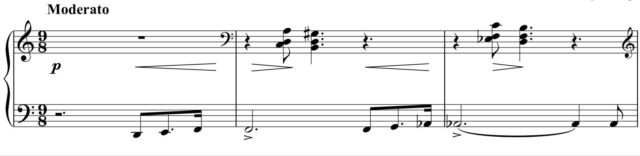
Рисунок 1
А. Маціяка Соната a-moll, I ч. Основний мотив вступу
Головна партія, Allegro non troppo, побудована на нисхідному хроматичному русі харківським способом гри в малій октаві. Основна тема, насичена пунктирним ритмом, вбирає інтонації смутку, жалю.
Виразність теми підкреслена в першій оригінальній редакції фактурним акомпанементом. В другій редакції він відсутній, що на нашу думку дещо спрощує та полегшує звучання.
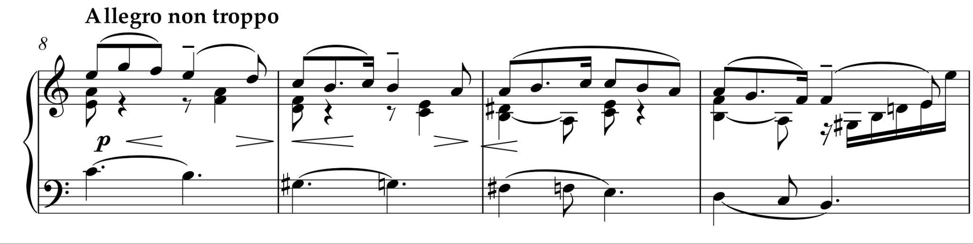Рисунок 2
А. Маціяка Соната a-moll, I ч. Тема головної партії.
Мотив повторюється вдруге, вже з лінією басу, на динаміці mf, що затверджує глибокий, драматично-насичений характер ГП. Її подальший розвиток у висхідному напрямку підводить до кульмінаційного проведення початкового мотиву теми ГП на ff. (тт. 22–25 ). Втретє проведення теми ГП ніби підкреслює значущість даного момента в драматургії твору. Таким чином головна партія розростається до тричастинної динамізованої структури, що повністю відповідає особливостям сонатної будови в творах лірико-драматичного змісту.
Сполучна партія (СП) побудована на синтезі матеріалу інтонаційного зерна вступу та елементів теми ГП. Вона розвивається на висхідних інтонаціях, насичених пунктирним ритмом та хроматизмами. «Зависає» СП знову на домінантовій гармонії (D⁷→a), але розв’язується не в очікувану тоніку a-moll, а в паралельний C-dur – тональність побічної партії (тт. 26–34 ).
На цьому ж мотиві СП будується побічна партія Andante cantabile (тт. 35–60 ). Вона являє собою інший паралельний світ, оскільки між ГП та ПП закладено полярний контраст – за тональністю, ладом, темпом, характером, фактурою. Виникає відчуття створеного жіночого образу. Така поляризація драматичного та ліричного початків типова для романтичної сонатної форми.
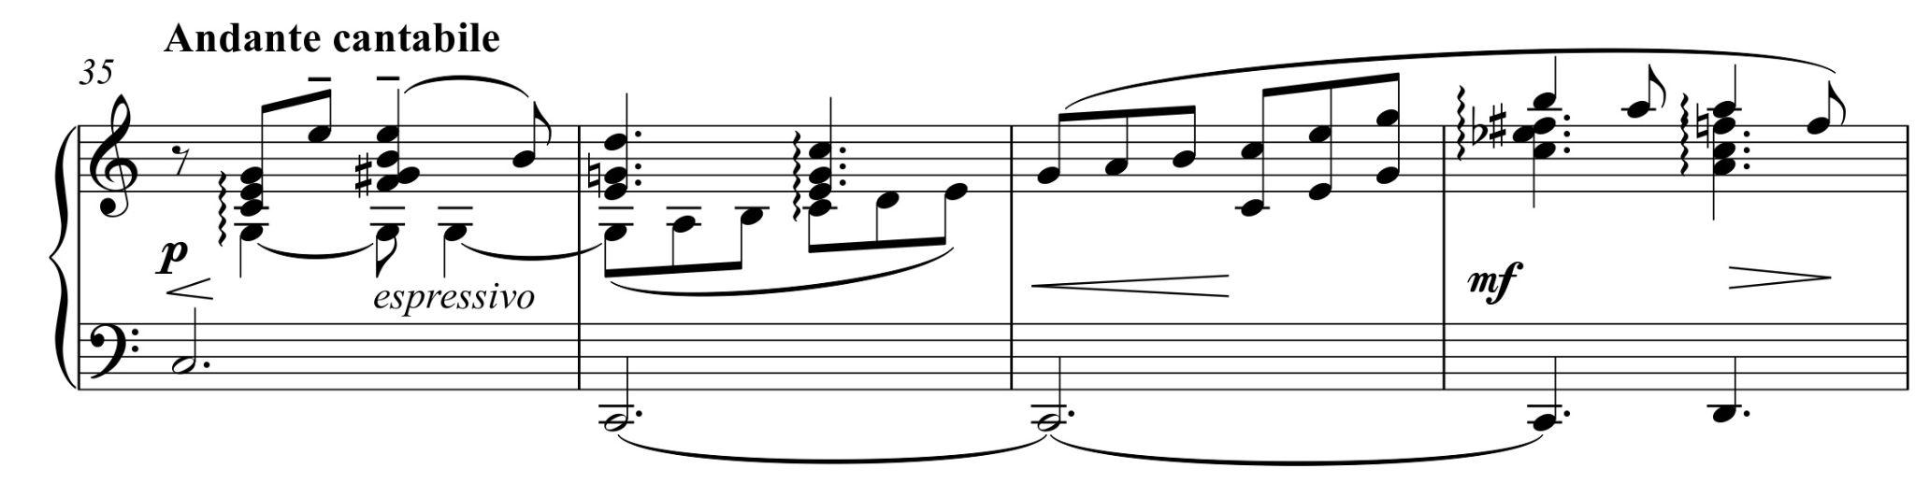
Рисунок 3
А. Маціяка Соната a-moll, I ч. Тема побічної партії.
Тема написана переважно в октавній та акордовій фактурі, що насичує і ущільнює ПП. Вона виконується espressivo; альтеровані домінантові акорди перетікають із тональності в тональність (C–d–C–a–F–a). Динамічна кульмінація (F-dur, ff, тт.53–54 ) змінюється поступовим згасанням у нисхідному напрямку і плавно переходить в заключну партію (ЗП), побудовану на танцювальних мотивах (тт. 60–66). Вони поволі сповільнюються, розчиняючись на pp та прозорому висхідному glissando з C-dur в c-moll – тональність початку розробки.
Розробка, Allegro moderato, з переважанням акордового викладу на sf та ламаних октав у висхідному хроматичному русі, насичує матеріал напруженням, високим динамічним тонусом (тт. 67–116).
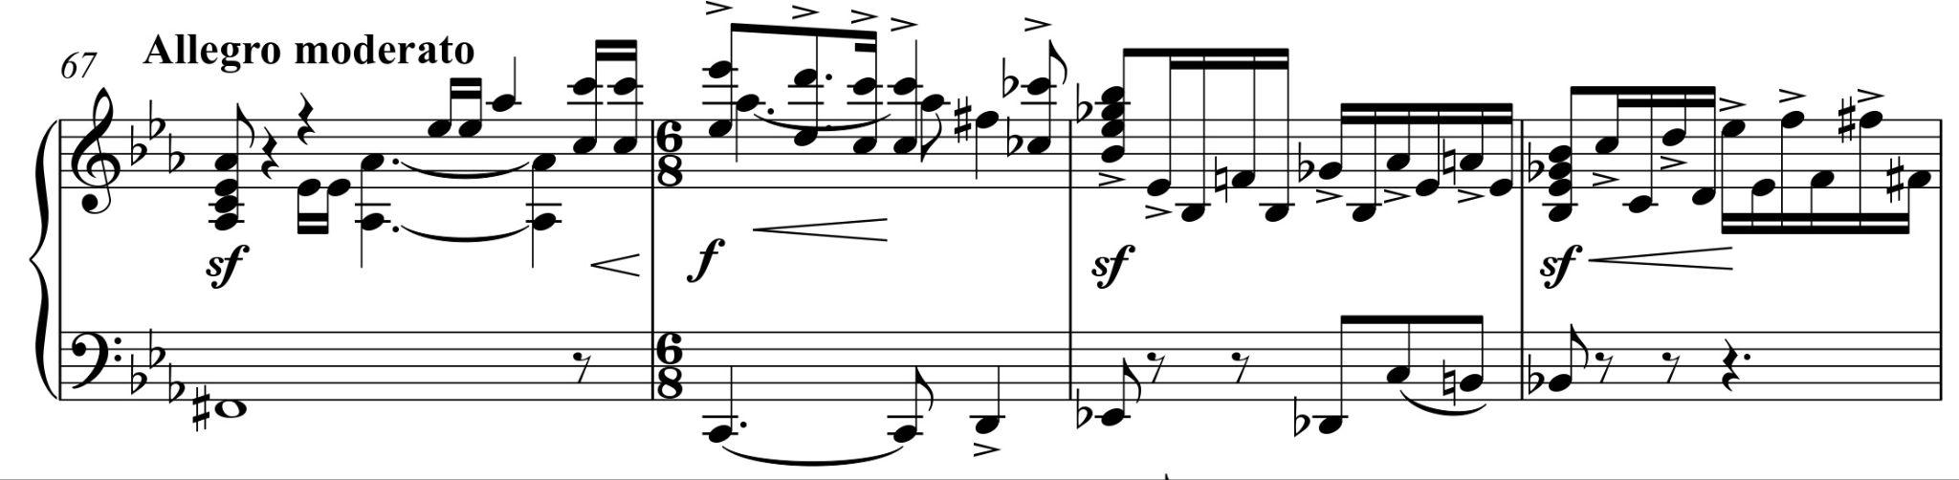
Рисунок 4
А. Маціяка Соната a-moll, I ч. Розробка, Allegro moderato.

Фундаментом розробки стає ГП як найбільш драматична. Розвиток відбувається за рахунок постійного секвентного руху, частих тональних відхилень (c-es-C-c), різкого динамічного контрасту на pp та стрімкого злету до проведення теми ГП в c-moll. Слідом за кульмінаційним фрагментом – мотиви, побудовані на матеріалі з початку розробки і СП, які приводять до генеральної кульмінації в динамізованій репризі ГП на ff в a-moll (тт. 103–155).
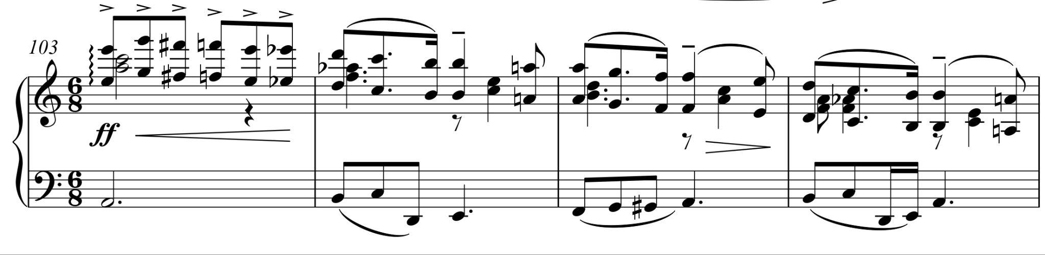
Рисунок 5
А. Маціяка Соната a-moll, I ч. Генеральна кульмінація на мотиві ГП
В репризі зберігаються темпові параметри, класичні тональні співвідношення провідних тем. Оскільки ГП звучить на іншому динамічному рівні, її контраст з ПП Andante cantabile (т. 131) стає більш посиленим. ГП в репризі сприймається як висновок, результат активного, поступового руху в розробці. Як наслідок, ПП, викладена в однойменній тональності A-dur, вражає своєю пафосністю, екстатичністю, ліричною експресією.
Кода (тт. 164–183 ), викладена різкими акордовими зіставленнями, октавною фактурою у висхідному, стрімкому русі, ніби повертає в драматичну сферу ГП. Останнє проведення теми ГП Allegro утворює подобу обрамлення всього твору і закріплює трагічний характер першої частини сонати.
Друга частина Сонати, Adagio, написана у тому ж 1983, має повністю контрастний настрій та характер відносно першої частини. Початкові інтонації налаштовують як виконавця, так і слухача на глибоку рефлексію. Композитор використав прийом повторної структурної побудови матеріалу, що змушує ще більше проникнутись спокійними, меланхолійними настроями. Окрім того, автор не відмовляється від улюбленого пунктиру, об'ємно заповненої мелодії та хроматичного руху в партії басу.
Adagio написане в простій двочастинній формі повторної будови з кодою Meno mosso (тт. 40–47) на інтонаціях основної теми.
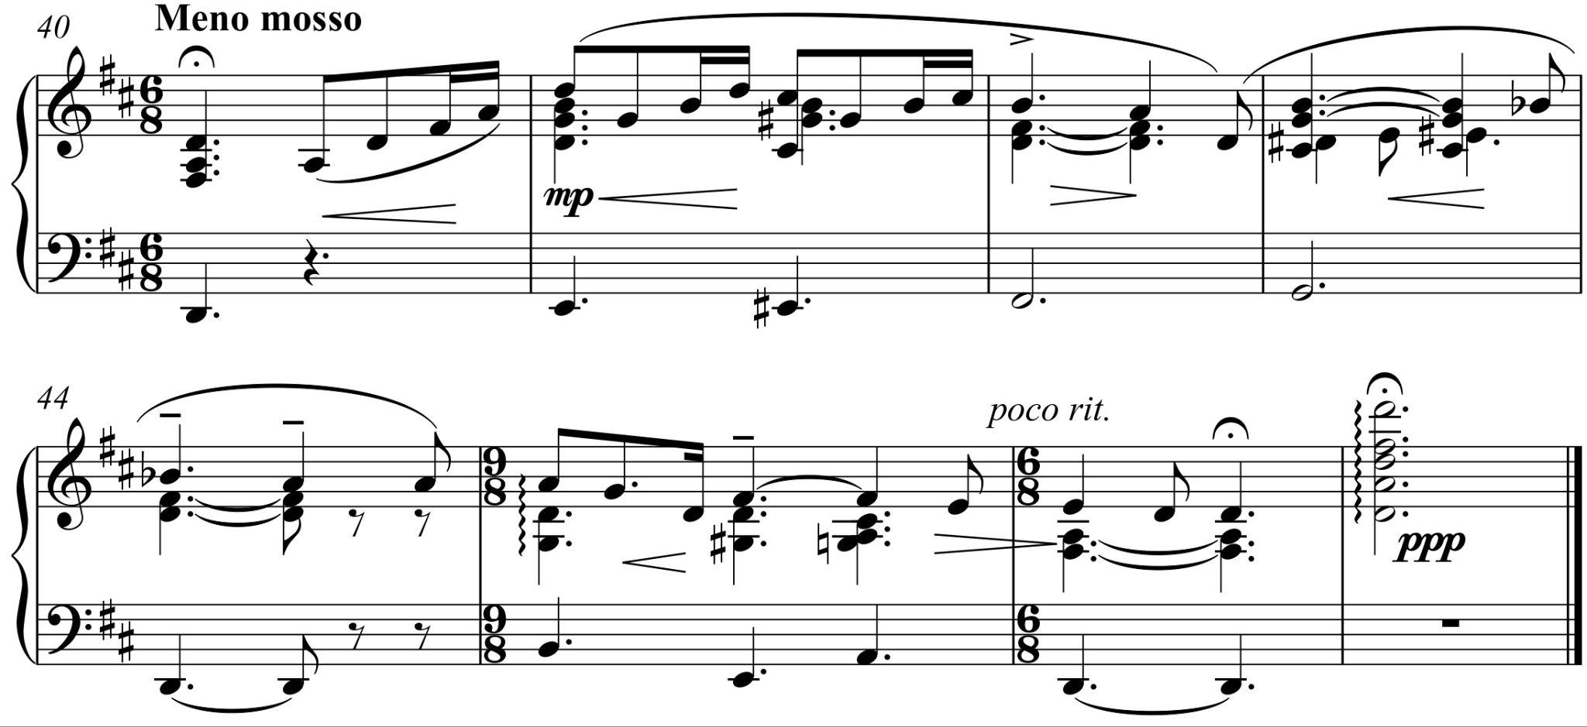
Рисунок 6
А. Маціяка Соната a-moll, II ч. кода Meno mosso
Кода рефлексійного типу уособлює образ світлої лірики. Прозорість та легкість другої частини підкреслюється кантабільністю звучання D-dur, насиченням арпеджованими акордами, що створюють поетичну, мальовничу картину одинокості буття.
Третя частина Moderato lamentoso привертає увагу нетиповим зверненням до жанру скерцо у виключному емоційному забарвленні смутку та програмністю (назва «Скорботне скерцо»).
Композитор використав тенденцію образної модифікації скерцо. У контексті розуміння даного жанру композиторами XIX–XX століття – Л. Бетховена, Д. Шостаковича, Г. Малера, А. Онеґґера – А. Маціяка створив «безскерцозне», трагічне скерцо, зберігши типові риси жанру : помірний темп, тридольний розмір, ритмічну гостроту, насиченість гармонійними зворотами, переклички мотивів (тт. 41–44) в різних регістрах. При цьому скерцо оновлено особливою трактовкою завдяки першоплановій емоційно-чуттєвій сфері.
Третя частина пронизана лінією кордоцентризму, постійно у фоновому режимі звучить синкопуюча ритмічна структура на сталій звуковисотності, що відтворює ефект серцебиття. За формою твір двочастинної повторної будови з коротким вступом та кодою. Основна кульмінація на ff у другій частині Agitato (тт. 36–41) підкреслює драматизм та скорботну агонію автора.
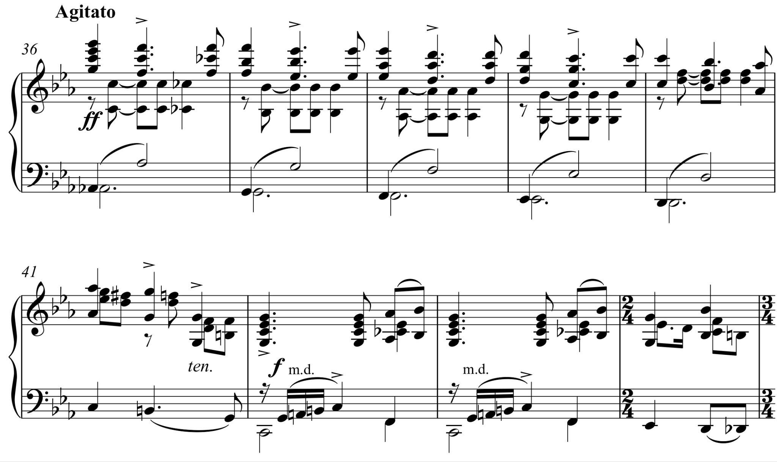
Рисунок 7
А. Маціяка Соната a-moll, III ч. Основна кульмінація Agitato
Кода a tempo (тт. 51–59) побудована на акордових гармонійних зворотах, подібно коді другої частини – рефлексійного типу. Одна якщо в другій частині розчинення світле, то тут – трагічне, синкопуючий остинатний бас відзвучує ніби останні удари та констатує повну зупинку серця.
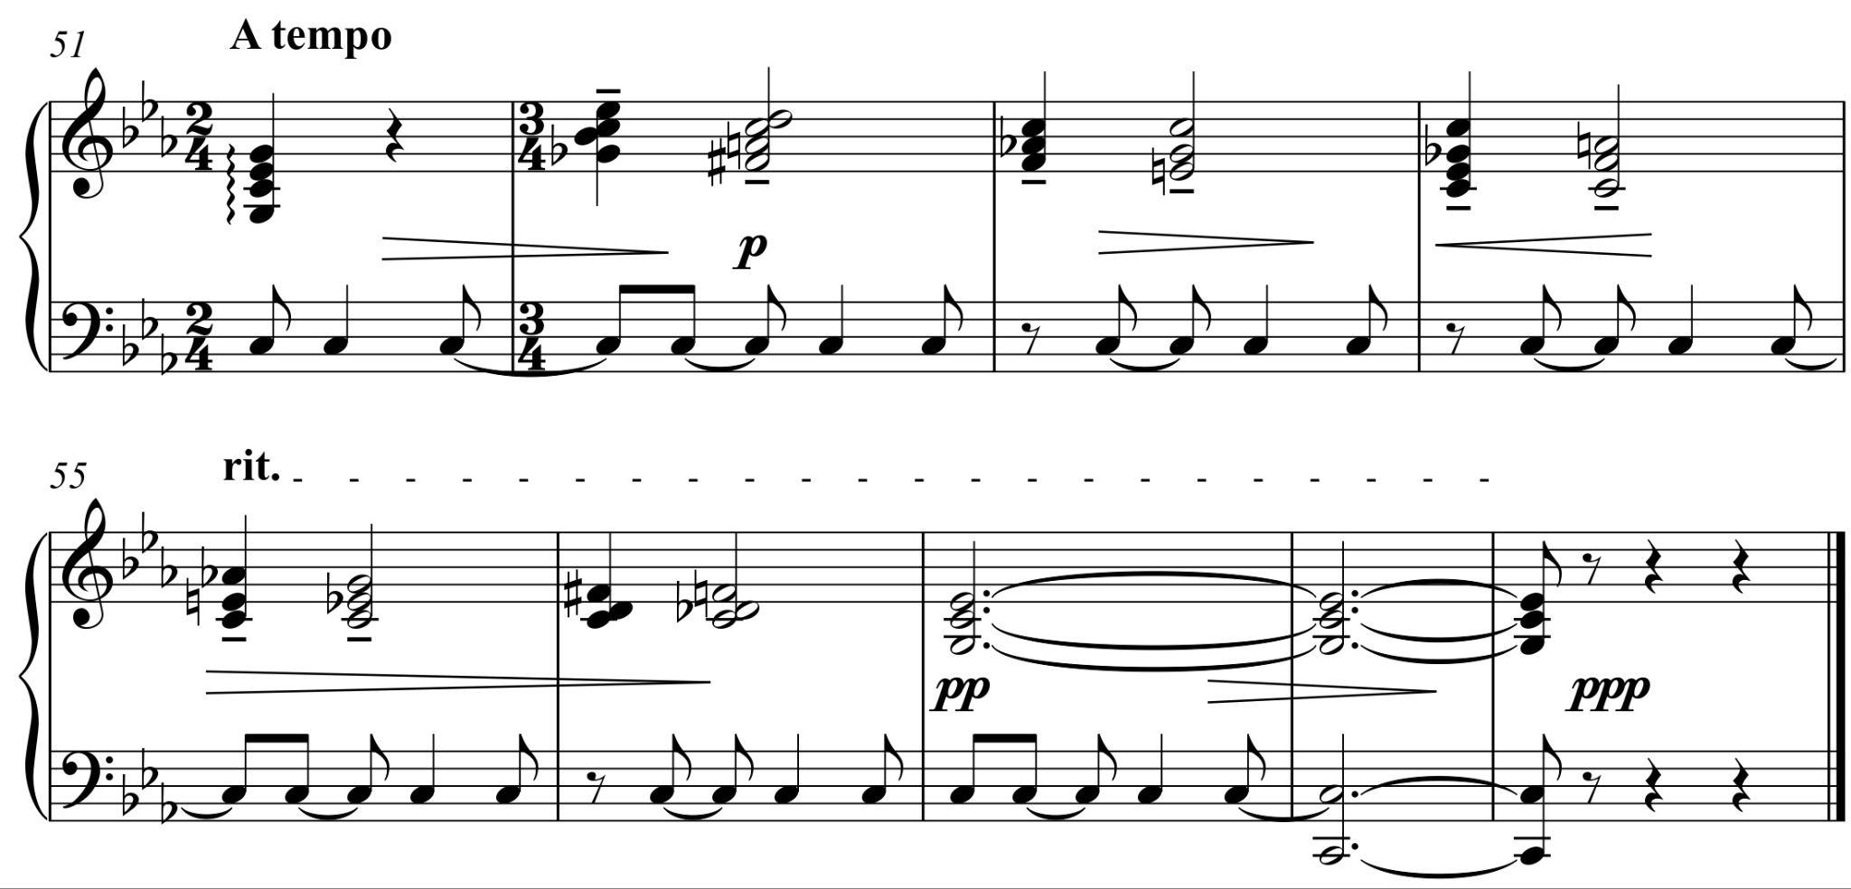
Рисунок 8
А. Маціяка Соната a-moll, III ч. Кода a tempo
Відомо, що Соната чотиричастинна, однак ноти четвертої недоступні і невідомо жодного виконання. Таким чином, на даний момент форма Сонати залишається відкритою.

2.2 Концерт для бандури з симфонічним оркестром А. Маціяки : інноваційна інтерпретація

Певний час першим зразком концертного жанру для бандури вважався твір Миколи Дремлюги – Концерт для бандури з оркестром 1985 року. Але в результаті аналізу рукописів Анатолія Маціяки, з’ясувалося, що його Концерт для бандури з симфонічним оркестром написаний на одинадцять років раніше – в 1974 році. Таким чином, вже доведено, що саме Концерт А. Маціяки відкрив низку бандурних концертів : Концерт для бандури з оркестром М. Дремлюги (1987), Я. Лапинського (1990), шість програмних Концертів Ю. Олійника : Концерт № 1 «Американський», Концерт № 2 «Романтичний», Концерт № 3 «Екзотичний», Концерт № 4 «Трипільський», Концерт № 5 «Нове тисячоліття», Концерт № 6 «Антифонний» (1990 – 2011), Концерт для бандури з оркестром «Bandura forever» (2011) В. Мартинюк та інших.
Концерт для бандури з оркестром А. Маціяки має циклічну форму : складається з двох частин. На жаль, нот другої частини немає у вільному доступі, проте її можна охарактеризувати по виконанню твору в концертному залі ім. М. І. Глінки Запорізької обласної філармонії, соліст — Олег Созанський (оркестрування Р. Стельмащука 2015 р.; прем'єра — 25 березня 2016 р.).
Обидві частини Концерту мають контрастні, антитетичні настрої. Перша загалом має епічний, помпезний, переможний характер. Композитор тяжіє до вольового прояву емоційності та жаги до життя. Друга ж частина має елегійно-ліричні настрої, ніби рефлексуючі філософські роздуми. Вона є проявом інтимності, заспокоєння та залишає по собі ніби інтонації незавершеності. Жанрово-стильова палітра твору відповідає різновиду так званого романтичного концерту, який був встановлений приблизно з другої половини XIX століття у низки композиторів – Ф.­ Ліст, Й.­ Брамс, Е.­ Гріг тощо.
Перша частина Концерту відноситься до лірико-драматичного типу симфонізму і написана в сонатній формі. Вступ Risoluto розпочинається з solo бандури – активним акордовим злетом та стрімким хроматичним пунктирним низхідним рухом, викладеним октавами. Автор використовує принцип діалогічності в побудові вступних мотивів.
Починаючи з фрагменту Sostenuto (тт.­ 6–13) звучать переклички оркестру з солістом, створюючи враження активної розмови двох людей. Стрімкий висхідний октавний рух piu mosso врешті решт призводить до місцевої кульмінації (т. 13) на домінантових акордах, що немов зависають в повітрі не вирішеним питанням.
Коротка зв’язка Sostenuto (тт.­ 14–17) викладена пом’якшеними, після енергійного, трохи зухвалого вступу, акордами в партії оркестру готує слухача до початку головної партії (ГП).
ГП Allegro moderato (т. 18) експресивна, розгорнута і складається з двох контрастних тем. Перша тема викладена досить розгонисто та об’ємно : присутні закличні квартові інтонації; ритмічне різноманіття у вигляді пунктиру, тріольності; повторювано використовується прийом акордового арпеджіо, що в кінцевому результаті уособлює в собі образ лірико-драматичного героя, чоловічого початку. Основне ядро ГП сприймається як її тематичний тезис. Переважання секвентності розвитку ГП, активності руху та устремління відповідають характерній для композитора постромантичній манері письма.
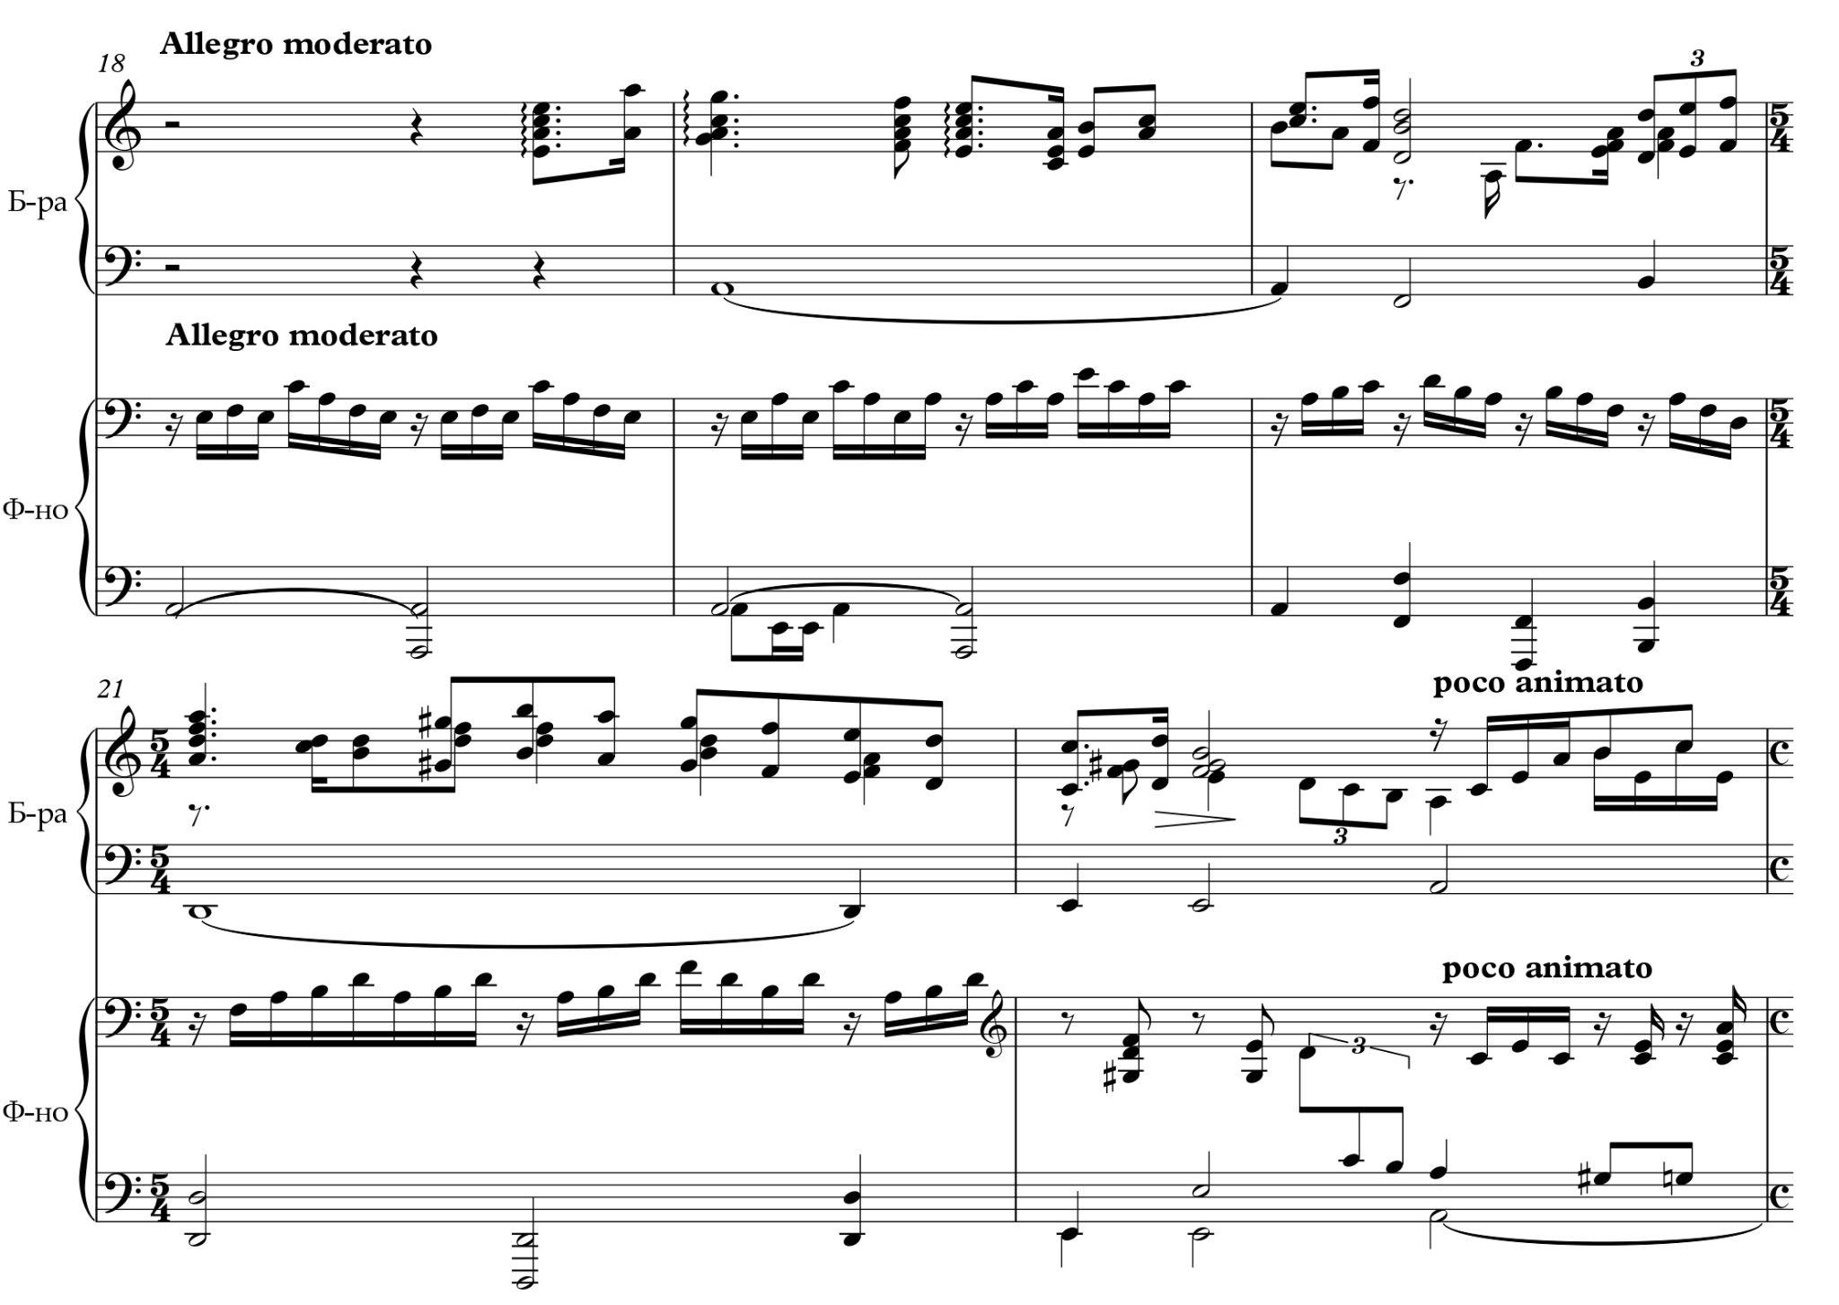
Рисунок 9
А. Маціяка Концерт для бандури з оркестром a-moll, I ч. Головна партія, перша тема.
Друга тема (т. 22) фактурно розвинена, має більш наспівний характер та об'ємну мелодику. Всередині теми відбувається модуляція в C-dur, що є кульмінаційною вершиною ГП. Світла, яскрава тональність C-dur, підкреслена тривалим попереднім хроматичним рухом з постійними тональними відхиленнями (a–e–d–g–a–g), відтворює ніби найсвітліший момент буття, уособлює ідею екстазу, демонструє епічність, свободу людини на вершині почуттів. Оркестрова перегра (т. 35,5), побудована на елементах ГП, ніби продовжує загострену лінію основної теми та нагадує слухачеві про глибоко драматичну центральну ідею героя.
Сполучна партія (СП) (т. 39,5) сформована так само на мотивах ГП, проте урізноманітнена повторюваним стрімким висхідним рухом з дзеркальними тональними відхиленнями (a–e–d–e–a). Наприкінці проведення СП (тт. 44,5–45; D⁹→C) має тенденцію до заспокоєння та будує фундамент до вступу тематичного зерна побічної партії (ПП).
ПП Andante cantabile (т. 48) першочергово звучить в партії оркестру і має контрастний до ГП ліричний, світлий, ніжний характер, що уособлює образ жіночого початку. ПП викладена в паралельній тональності C-dur, що підкреслює традиційність форми романтичного концерту. ПП звучить прозоро і водночас наповнено; композитор використовує широке регістрове поле оркестру та плавно підводить до соло бандури (т. 56,5). Воно повністю дублює матеріал ПП, проте має більш камерне, витончене звучання, додаючи елемент інтимності, душевного одкровення.
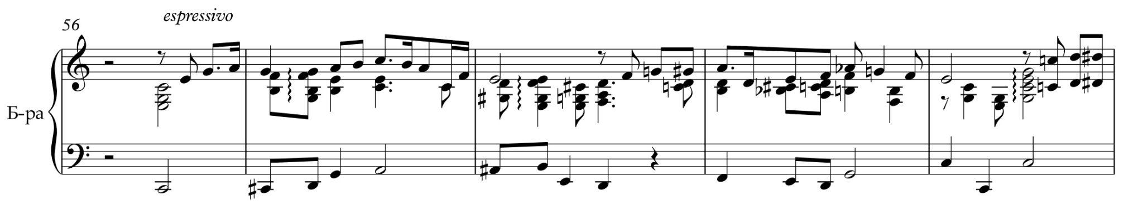
Рисунок 10
А. Маціяка Концерт для бандури з оркестром a-moll, I ч. Побічна партія
Вступ оркестру (т. 59,5) має м’який, підтримуючий характер протягом всієї ПП, відсутній настрій змагання, що ніби нагадує стан повного штилю в морі. Починаючи з Piu mosso (т. 68,5) відбувається чергова зміна настрою завдяки мінорним відхиленням, напруженій мелодиці, ніби згущуються фарби та насувається буря. Автор звертається до елементів кордоцентризму – синкпуючим остинатним ритмом в мелодичній лінії. Він ніби відтворює серцебиття аж до самої зупинки в Meno mosso (тт. 79–80).
Розробка Allegro moderato (т. 81) починається раптово активним, енергійним оркестровим фрагментом в однойменній ПП тональності c-moll, підкріплюючи ефект неочікуваності та створюючи драматичний, емоційно-чуттєвий настрій. Постійні тональні зрушення приводять до D→с-moll на октавному стрибку передаючи слово солісту. Кульмінаційний тріольний низхідний рух устрімлюється до початкового мотиву першої теми ГП, більш ускладненому акомпонуючими фрагментами, загостреним пунктирним ритмом та хроматизмами в мелодиці. Відтворити вольовий настрій та широту почуттів композитору вдається завдяки тріольному висхідному октавному злету.
Варто зазначити, що протягом всього концерту автор використовує змінний розмір, який ніби стирає квадратність та симетричність слухового сприйняття матеріалу. Прийом змінного розміру створює ефект безкінечного розвитку мелодики, що особливо помітно в розробці – в тематичному зерні розмір змінюється щонайменше п’ять разів (тт. 87–93). Тональний розвиток у вигляді безперервних відхилень – повнокровне звучання Es-dur підводить до другого проведення тематичного ядра у зміненому, більш низькому регістрі, що ніби охолоджує запал та знімає напругу на короткий час. Висхідний стрімкий рух октавними хроматизмами підводить до кульмінації розробки на улюбленому для композитора низхідному хроматичному ході, викладеному тріольним та пунктирним ритмом.
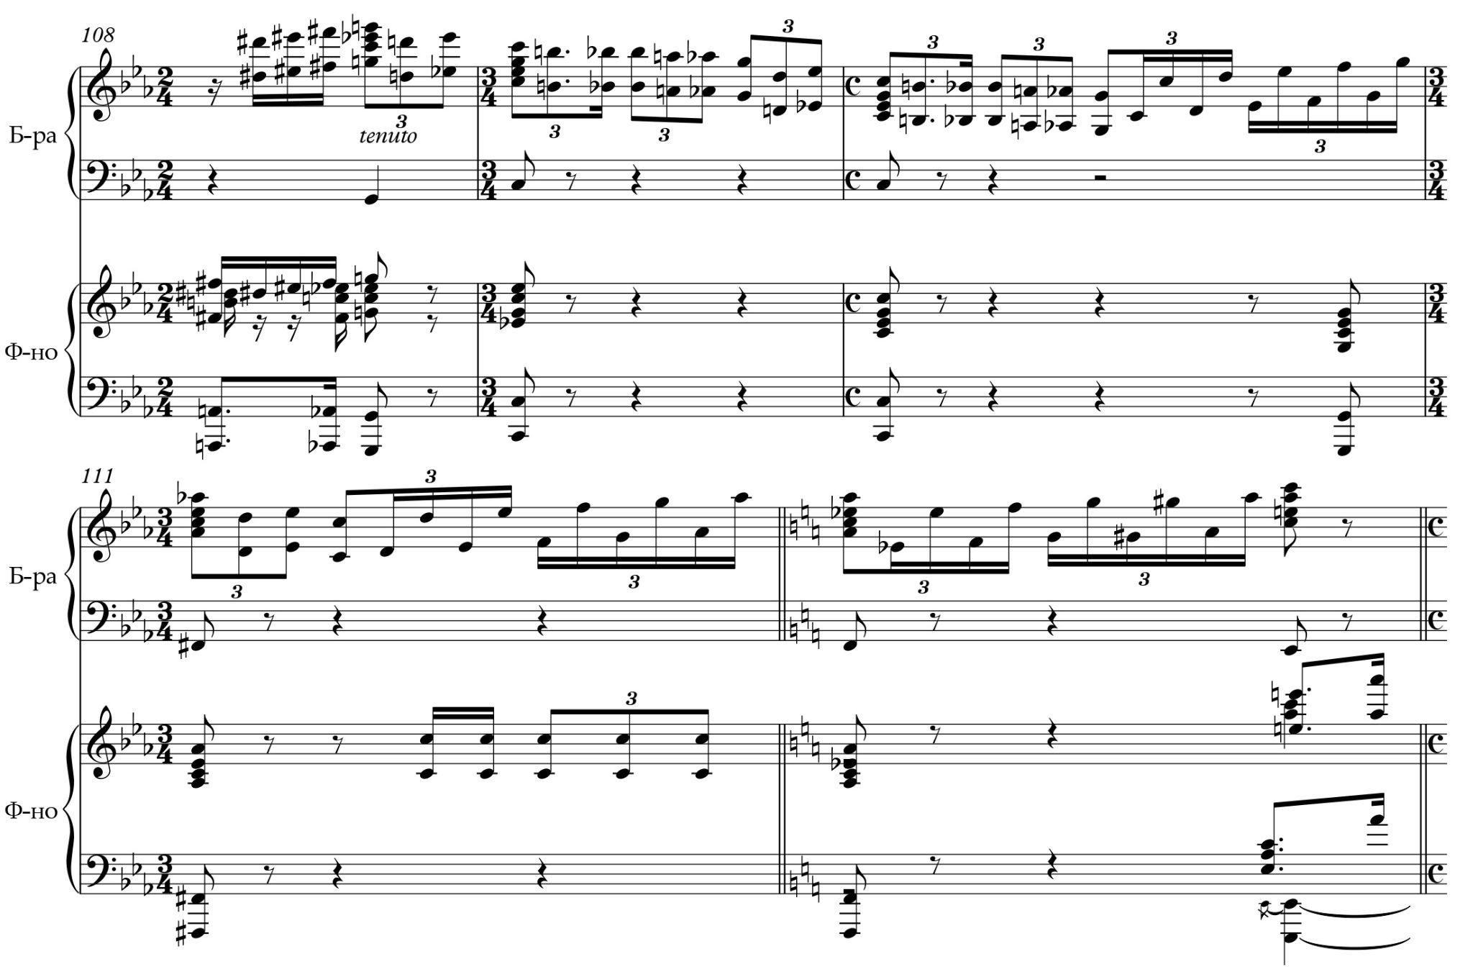
Рисунок 11
А. Маціяка Концерт для бандури з оркестром a-moll, I ч. Кульмінація розробки.
Кульмінаційний фрагмент не зупиняє мотивний розвиток та на висхідному різнотональному русі (c–As–a) ламаними октавами підводить до оркестворої перегри a-moll на тематичному ядрі ГП. Задля втілення настрою величності та масштабності Анатолій Маціяка підсилив звучання тематичного ядра завдяки регістровому октавному дублюванню та тембральному різноманіттю.
Зміна мелодики на закличні квартові інтонації в тональних відхиленнях (a–D–e–g–as), динамічне насичення завдяки tremolando, тріольна та поряд пунктирна ритміка (тт. 116,5–122) готують слухача до вступу соліста.
Коротка акордово-октавна зв’язка підкріплює тональність a-moll та формує підхід до проведення мотиву ГП в партії бандури (т. 125). Він має тенденцію до розвитку секвентного типу на хроматичному октавному русі, що вкотре підводить до кульмінаційного, емоційно-насиченого пунктирного ходу (тт. 131–133). Висхідний рух ламаними октавами модулює в нову для слухача тональність fis-moll. Об’ємне заповнення простору завдяки регістровому різноманіттю, хроматичному руху та пунктирному ритму готує масштабну оркестрову зв’язку в тональності домінанти Cis-dur, ніби передбачає просвітлення наприкінці частини.
Каденція (тт. 144–152) досить невелика, проте глибоко рефлексуюча. Вона утворює смислову кульмінацію, викладену хроматичним пунктирним рухом; її основна мелодія рухається у висхідному напрямку, а акомпонуючі мотиви – у низхідному, що ніби виражає внутрішнє протиріччя головного героя та неможливість самовизначення. Каденційний фрагмент врешті решт підкріплюється акордовими стовпами в партії оркестру. Акордові регістрові стрибки та стрімкий октавний злет по мелодичному фа-дієз мінору передає ініціативу партії оркестру (тт. 153–156), побудованій на мотивах ГП.
Реприза Agitato (т. 156,5) починається одразу з другої теми ГП. Вона видозмінена фактурно, динамічно та інколи мелодично. В партії соліста відтворено мелодію з акомпанементом, що робить ГП повністю самостійною та досить складною для виконання. Проте оркестрова партія гармонічно підтримує її танцювальними фігупаціями, викладеними шістнадцятими, та додає низького опорного звучання впевненим басовим регістром. СП (т. 170) є оркестровою перегрою та побудована на мотивах ГП. Композитор повторно використав прийом октавного регістрового дублювання задля посилення об’ємності звучання оркестру.
Домінантовий октавний хід в партії оркестру готує слухача до вступу ПП в тональності однойменній основній – A-dur Andante (т. 176). ПП в репризі так само ускладнена фактурно (додано акомпанементні фрагменти), видозмінена динамічно та мелодично. Композитор використав синкопуючу ритміку та об’ємність в мелодиці, що створює світлий, величний, святковий настрій.
З фрагменту animato (т. 187) фарби знову згущуються, синкопуючі ритми, що ніби відтворювали серцебиття, стають більш тривожними та активними. Кульмінація ПП (т. 194) викладена акордовою фактурою та охоплює всі регістри інструменту. В партії оркестру звучать висхідні октавні ходи, що свідчить про підготовку до коди.
Кода Allegro maestoso (т. 196) затверджує величний та яскравий A-dur.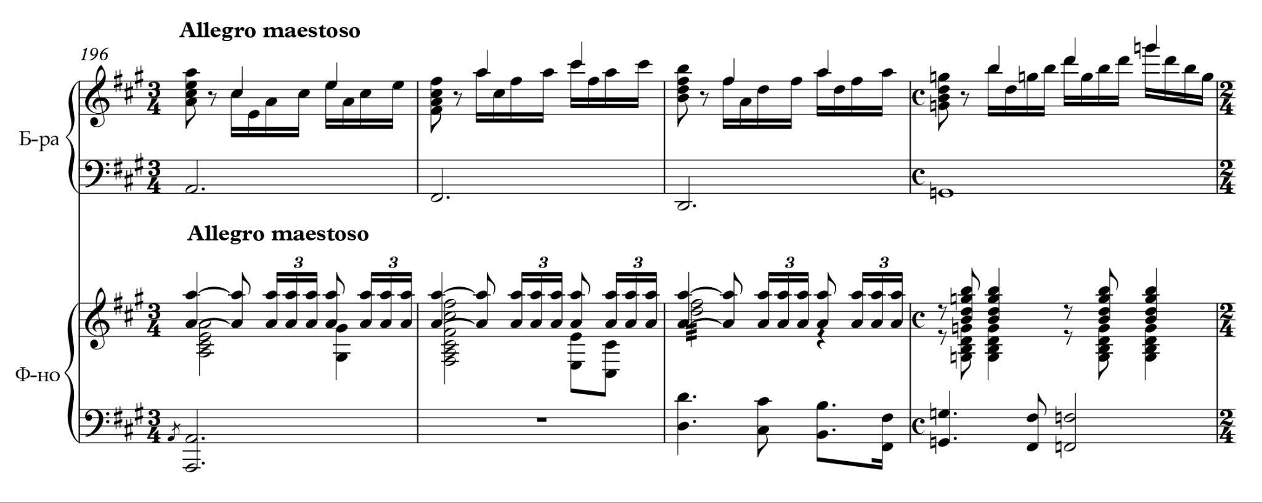
Рисунок 12
А. Маціяка Концерт для бандури з оркестром a-moll, I ч. Фрагмент коди.
Структурна будова розвиваючого типу : за другим проведенням композитор, зберігаючи сталий тональний план (A–fis–D–G), ускладнює партію соліста, додаючи тридцять другі тривалості, аби проявити віртуозність виконавця. Оркестр при цьому звучить tutti та підтримує соліста акордовою основою. В партії соліста звучить завершальний висхідний октавний хід, викладений тріолями, який передає ініціативу партії оркестру в протилежному нисхідному русі. Після крещендуючого tremolando звучить фінальне затвердження тоніки. Завдяки вищевказаним прийомам кода звучить помпезно та блискуче, попри весь драматизм та рефлексію, затверджуючи щасливий, мажорний фінал.
Характер другої частини відрізняється душевністю, ліричністю, кантабільністю і оркестрового, і бандурного звучання. Вона витримана в дусі міської пісні-романсу : мелодична, пісенна, фактурна за звучанням. І все ж таки, на нашу думку, перша частина настільки самодостатня, перш за все своєю змістовністю, вибудуваністю, драматургічною логікою, фіналоцентричним типом, що не виникає потреби в продовженні. Цілком можливо, що композитор все ж таки передбачав фінальну частину. Можливо, «романс» середньої частини виконував би роль ліричного інтермеццо. Такий варіант двочастинного Концерту, де друга частина не «самостійна», проміжна та інтермедійна, не доводить думку до певних висновків, завершується запитанням. Ця ситуація нагадує історію з восьмою «Незакінченою» симфонією Ф. Шуберта, з приводу якої ведуться суперечки і до сьогодення. На відміну від Шуберта, поки не знайдено жодних ескізів щодо написання фіналу третьої частини, тому питання залишається відкритим, як для виконавців, так і для науковців.

2.3 Візуалізація Сонати і Концерту А. Маціяки в процесі осучаснення академічної музики

Спираючись на особисті спостереження, можна зауважити, що останнім часом, починаючи з 2010-х років, стрімко зріс інтерес до національного музичного інструменту – бандури. Очевидно, масовий попит населення націлений на бандурну музику у віддзеркаленні сучасних стилів.
Відома в Україні та за її кордонами співачка та бандуристка Марина Круть посіла друге місце у національномі відборі на пісенний конкурс «Євробачення–2023». Українські гурти з бандурою у складі інструментарію, такі як «Troye Zillia» (солістка-бандуристка Анастасія Войтюк), «В&В Project» (бандура Тетяна Мазур), «BanduraMen» (бандура Тарас Яницький) наразі активно популяризують бандуру в жанрах поп, рок, соул як в Україні, так і за її кордоном.
Слід зазначити, що академічна бандура в наш час не має такого значного злету популярності. Адже, в широкому значенні, класична музика відноситься до елітарного виду мистецтва, що звужує коло слухачів, й, відповідно, її актуальність.
Складність в просуванні, потреба в багатогодинних заняттях задля якісного виконання творів, «рамки» у процесі комунікації між бандуристом-інструменталістом та слухачем (проблематичність сприйняття інтерпретації, акустичні умови, якість інструменту тощо), низька оплачуваність концертної діяльності в Україні заважають популяризації бандурно-академічного музикування. Дивлячись на вищевказані позиції, стає зрозумілою важливість її актуалізації.
Виходячи з цього, музиканту-бандуристу доводиться шукати нові способи поширення жанрів академічної музики. Втім, технологічний прогрес значно полегшує та сприяє процесу популяризації академічної бандури.
Сучасна молодь поглинає більшість інформації через зорове сприйняття, тому задля підвищення зацікавленості широких мас припустимо використовувати візуалізацію, яка, за словами доктора мистецтва В. Кочеткова, «в сучасному вимірі стала невід’ємною складовою в різних виявах музичної творчості, <...> здібна до заглиблення ключових, вузлових моментів, до висвітлення авторської думки, розстановки смислових акцентів» [23, 121].
Процес створення відеоряду до інструментальної академічної музики, зокрема для бандури, від зародження ідеї до її втілення потребує об'ємних вкладень енергії, креативності творчої думки, фізичних зусиль та матеріального забезпечення.
Молодому музиканту без досвіду доводиться виконувати безліч задач :
- інтерпретаційну (набути високого рівня виконання твору, задля чого потрібно розвиватися у багатьох сферах, окрім музичної, тобто бути освіченим, інтелектуально розвиненим музикантом); студійну (звукозапис інструментального академічного твору в студії має особливості та задачі для виконавця);
- менеджерську (організація простору – студія, апартаменти, відкритий майданчик просто неба, команди – відеограф, помічник, візажист, герої основної сюжетної лінії – актори/танцівники);
- дизайнерську (організація одягу, інтер'єру, бачення макіяжу, відповідність та доречність відеоряду до стилю виконуваної музики);
- режисерську (постановка кадру, розвиток сюжетної лінії та відповідність таймінгу відеоряду);
- монтажерську (сумісна робота з відеографом, оскільки для створення ефекту натуральності виконання в кадрах, де є безпосередньо взаємодія з бандурою, рухи музиканта-бандуриста складно співставити з зображенням пересічній людині);
- продюсерську (маркетингова робота, реклама, організація «живих» виступів, поширення в соціальних мережах, аналітика активності споживачів).
Задум створення відеокліпу Сонати А. Маціяки зародився ще під час уроків з фаху, коли для кращого розуміння твору були наведені приклади співставлення інтонацій побічної партії з танцювальними «па».
Початкова ідея сюжетної лінії мала на меті відобразити історію кохання, що й вкладав в основний задум А. Маціяка, присвячуючи Сонату любій дружині. Мотиви головної партії відобразили драматичні настрої композитора, тяжкість хвороби близької людини та суцільну внутрішню боротьбу і безвихідь. Танцювальні інтонації побічної партії нагадували про світлі життєві періоди, проблиски надії, гармонію буття двох закоханих людей.
Однак, не знайшовши танцівника-чоловіка, довелося трансформувати основну ідею та розтлумачити художні образи головної та побічної партій в чоловічий та жіночий відповідно, які б могла проілюструвати одна людина. Проте, виконати танцювальну зв'язку в протилежних зовнішніх образах хореографії та внутрішніх настроях самої танцівниці Ганни Курицької, яка повністю імпровізувала та інтерпретувала музику рухами тіла.
Безпосередньо задля втілення образів та передачі настроїв було використано допоміжні технічні ефекти – гра світлотіней (зйомка при яскравому білому світлі та приглушеній напівтемряві) та використання димового наповнення простору, що додавало об'єму та різноманіття кадрам в кіностудії Contrabas Studio. Реквізитом використано спіралевидну штучну квітку, що наче символ кохання, лейтмотивом пронизує обидва образи та переходить із кадру в кадр.
Окрім того, поширення відеокліпів сприяє комунікації між музикантами по всьому світі.
Оскільки Соната і Концерт для бандури з оркестром А. Маціяки досить близькі за мотивністю та драматургією, задля завершення проєкту візуалізації творів було вирішено втілити ідею створення відеокліпу Концерту.
У зв'язку з тим, що візуалізація Концерту створена вперше, проєкт може вважатися експериментальним. Проте, досить очікуваним фактом є те, що вузьконаправленість музики (об’ємність твору, глибока складна драматургія) та новизна можуть викликати як негативні, так і позитивні відгуки та реакції слухацької аудиторії. Для реалізації задуму залучено велику команду : відеограф Валерія Хижняк, пара танцівників, концертмейстер Ганна Охота та група помічників на знімальному майданчику.
Відеограф створила план зйомки під робочою назвою «Мені не добре без тебе», де описано не типову історію кохання : розвиток відносин між чоловіком та жінкою, від ейфорії до пристрасті, молодості – дорослішання, труднощів – нового досвіду, розриву – свободи, свободи – повернення, страху – прийняття, від прийняття до любові. Тобто показано весь цикл страждань та дзеркальних емоцій щастя на прикладі відносин між чоловіком та жінкою.
Головними персонажами є ексцентричні, яскраві, пристрасні та емпатичні танцівники та музиканти, як їх альтер-его, зі спокійною та гармонійною натурою. Локацією обрана дорога, як символ пройденого шляху, реквізит – довга тканина шифон, як символ легкості та свободи. Кольорова гама в природних пастельних тонах – блакитний, жовтий. Відеограф вела зйомку та створила монтаж в досить динамічному темпі : кадри змінюються кожні 10–15 секунд, що додає свіжості баченню та змушує глядача продовжувати перегляд.
Танцівники, завдяки рухам в стилі «experimental», вдалося втілити головний задум – шлях боротьби до свободи у відносинах та передати настрої головної та побічної партій. Музиканти, спокійним та стриманим характером, врівноважили хвилю емоцій чоловіка та жінки.
В підсумку, створено роботу в стилі еклектизм – поєднання різнорідних, органічно несумісних елементів, які запозичуються з протилежних концепцій, оскільки поєднують традиційну музику періоду постромантизму та сучасні танці-experimental. Зацікавленість слухачів підтверджує своєчасність та актуальність наданого формату, про що свідчать позитивні коментарі під відео на сторінці You-Tube.
Висновки до розділу 2

Враховуючи важливість збереження традицій та підвищення актуальності академічної музики серед виконавців та слухачів, шляхом зацікавленості, заохочення до культурної діяльності, можна дійти висновку, що в сучасному світі потрібно шукати модерні способи комунікації виконавця зі слухачем.
Проаналізувавши яскраві приклади творів крупної форми А. Маціяки – Сонату і Концерт для бандури з оркестром – стає зрозумілою перспективність освоєння, теоретичного аналізу та сучасної виконавської інтерпретації концертних жанрів великої форми. Детальний абстрактно-логічний розбір творів академічного стилю став ґрунтовною основою та проявив актуальні напрямки для подальшого розвитку в полі бандурного мистецтва.
Безумовно, синтез стилів, еклектика, залучення інших видів мистецтв (театрального, танцювального), візуалізація, використання сучасних технологій (студійний запис, відеозапис, поширення матеріалу на електронних платформах) задля підвищення зацікавленості виконавця та слухача до академічної бандури є актуальним та дієвим шляхом вдосконалення сфери бандурного мистецтва.
Надзвичайно важливо підтримувати та поширювати український народний інструмент – бандуру – в полі академічного мистецтва в Україні та за її межами. При цьому показуючи, що бандура розвивається на рівні з іншими класичними інструментами, крокує «в ногу» з часом і дає безліч можливостей для реалізації творчого задуму.

ВИСНОВКИ

Останнім часом як ніколи важливо підтримувати українську культуру. З'являється все більше можливостей для популяризації вузько направленої сфери, а академічна бандура є саме такою областю. Вона потребує зусиль, аби втримати рівень актуальності та зацікавленості як виконавця, так і слухача.
Попри реалії сьогодення (воєнний стан), культура невпинно розвивається. Люди підлаштовуються під умови : створюються та проводяться онлайн конкурси, облаштовуються концертні зали в укриттях (метро, бомбосховища), бандура все частіше з'являється за кордоном в благодійних цілях і, як наслідок, більше популяризується на міжнародному рівні. Окрім того, з'являються та підтримуються нові конкурси, проводяться музичні фестивалі на яких бандура займає не останнє місце.
Окремо відмітимо технологічний прогрес конструкції інструменту. Покращується якість реставрованих бандур, майстри зацікавлені у виготовлені довговічного матеріалу, бо підвищується попит серед виконавців. Останнім часом, з'являється все більше спеціальних підставок для інструменту, що дозволяє виконавцю розкрити технічний потенціал лівої руки у повній мірі. В той же час, підставки розвантажують спину, що полегшує довготривалі заняття як для дітей, так і для дорослих виконавців, оскільки для якісного професійного виконання академічної музики потрібно приділяти інструменту якнайбільше часу.
Постійно вдосконалюється система звукопідсилення, розроблена майстром, бандуристом Іваном Ткаленком. Оскільки бандура досить камерний інструмент, часто під час гри в ансамблях, разом з оркестром, у великих залах є потреба у якісній підзвучці, яка не видозмінює тембр інструменту, а лише підкреслює переваги звучання.
Безумовно, від часів появи музики як мистецтва існує проблема комунікації в ланці «композитор – виконавець – слухач». Оскільки, кожна людина сприймає та передає інформаційний матеріал згідно індивідуального життєвого та професійного досвіду. Задля вирішення цього питання існують різні види інтерпретації : виконавська, композиторська, слухацька тощо. Окрім того, розвиток сучасних технологій (аудіо-, відеозв’язок, спілкування в мережі Інтернет) безпосередньо сприяє комунікації в вищевказаній ланці.
Академічна бандура почала стрімко розвиватися не так давно, через це існує гострий попит серед виконавців на збагачення бандурного репертуару оригінальними творами, зокрема концертного жанру – сонати, концерти, симфонічні поеми, можливо навіть симфонії.
Проте, навіть враховуючи вищеперелічені переваги в розвитку бандурного мистецтва, важливо зазначити, що існує проблема у створенні та сприйнятті якісної академічної музики. Саме через вузьконаправленість жанру академічної музики існує прірва в комунікації між виконавцем та слухачем. Подолати цю прірву допомагають сучасні технології : можливість створення візуалізації музики (студійний запис, відеозапис) та перспектива реалізування свого продукту (публікації в соціальних мережах, поширення серед широких мас населення). Таким чином, відбувається популяризація та актуалізація академічної музики, розрахованої на більш масштабну аудиторію.
Важливо зберігати та поділяти автентичність бандури, проте так само ґрунтовно підтримувати рівень актуальності інструменту та намагатися реалізовувати ідеї синтезу традицій та сучасності. Саме такий підхід сприятиме популяризації академічної бандури та актуальності звернення до витоків в сфері бандурного мистецтва.
В результаті проведеного аналізу творів крупної форми А. Маціяки для бандури – Сонати та Концерту – нами виявлено утворення в них міцного підґрунтя для модерної інтерпретації, в тому числі для створення можливих візуальних версій їх виконання. Твори Анатолія Маціяки є основою в навчально-педагогічному, концертному репертуарах та є обов'язковими для освоєння бандуристами в процесі виконавсько-педагогічного становлення. Тобто, його твори є взірцями традиційності і, водночас, яскравими прикладами для можливості синтезу із сучасним прочитанням в бандурному мистецтві.
Оскільки сучасне покоління молоді сприймає більшість інформації візуально та швидкоплинно, важливо підлаштовуватися під умови та створювати музичний продукт згідно попиту. Частина музикантів виконуючи твори уявляють «картинку» в голові, можливо цю картинку варто спробувати втілити в реальність, аби дати змогу слухачеві не тільки сформувати власні уявлення щодо музики, а й більше зрозуміти виконавську інтерпретацію. Візуалізація драматургії твору має бути яскрава та зрозуміла, мати логічність в побудові та розвитку сюжету, вміти затримати увагу та змусити споживача додивитись до кінця, або якомога довше.
Підводячи підсумок, варто зазначити актуальність питання щодо втримання бандури на рівні з іншими академічними інструментами та популяризації академічної бандури серед молоді. Оскільки саме сучасна молодь формує вагомий внесок в майбутнє українського національного інструменту – бандури – та є рушійною силою у розвитку інструменту на світовій арені.

СПИСОК ВИКОРИСТАНИХ ДЖЕРЕЛ

- Алфьорова З. І. Візуальне мистецтво кінця ХХ – поч. ХХІ ст. : дис. … д-ра мистецтвознавства : спец. 26.00.01 Теорія та історія культури / Харк. держ. акад. культ. Харків, 2008. 501 с.
- Алфьорова З. І. Межі видимого : становлення візуального мистецтва : моногр. Харків : ХДАК, 2008. 268 с.
- Анхим О. І. Художня інтерпретація як чинник літературної творчості : інтертекстуальність, діалог, традиція. Держава та регіони. Гуманітарні науки. Запоріжжя : Класичний приватний університет, 2018. № 3 (54). С. 3–8.
- Бандурне виконавство XXI століття : тенденції та перспективи розвитку. Зб. матеріалів II міжнар. наук.-практичної конф., (12–13 жовт. 2000 р.). Київ : ДАККіМ, 2006. 192 с.
- Берегова О. Інтегративні процеси в музичній культурі України ХХ–ХХІ століть : монографія. Київ : Ін-т культурології НАМ України, 2013. 232 с.
- Гриньків Р. Д. Шляхи удосконалення конструкції бандури. С. 61–66. URL : www.knmau.com.ua/...06///12_Grynkyv.pdf (дата звернення : 18.06.2023).
- Губ’як Д. В. Еволюція конструкторської думки у вдосконаленні бандури. Наукові записки Тернопільського національного педагогічного університету ім. В. Гнатюка. Серія : Мистецтвознавство. Тернопіль; Київ, 2006. Вип. 1(16). С. 85–89.
- Губ’як Д. Соната для бандури у творчості сучасних українських композиторів. Зб. мат. міжн. наук.-практ. конф. Дрогобич : Посвіт, 2013. С. 160–165.
- Губ’як Д., Губ’як І. Сонатний жанр у сучасному бандурному репертуарі. Молодь і ринок: щомісячний науково-педагогічний журнал. Дрогобич, 2017. № 6 (149). С. 94–99.
- Давидов М. Історія виконавства на народних інструментах (Українська академічна школа): підручник. Київ : НМАУ ім. П. І.Чайковського, 2010. 592 с.
- Давидов М. Фундатор кобзарського академізму ХХ століття. Бандура. 1995. № 4. С. 10–15.
- Дружга І. С. Сучасна бандуристика: композиторські пошуки та виконавські перспективи : дис. …. канд.. мистецтвознавства : спец.: 17.03.03 Музичне мистецтво / ХНУМ ім. І. П. Котляревського. Харків, 2021. 215 с.
- Дутчак В. Бандурне мистецтво в системі музичної культури української діаспори ХХ – початку ХХІ ст. Наукові записки Національного університету «Острозька академія». Острог : Видавництво Національного університету «Острозька академія», 2015. Вип. 23. С. 175–180.
- Дутчак В. Бандурне мистецтво українського зарубіжжя як національно-культурний феномен XX – початку XXI століть. Вісник Львівського університету, серії «Мистецтвознавство». Вип. 16. Ч. 2, 2015. С. 34–47.
- Дутчак В. Основні тенденції в сучасному бандурному виконавстві України та української діаспори. Актуальні проблеми народно-інструментального виконавства в Україні : історія і сучасність : зб. наук. пр. / Рівнен. держ. гуманіт. ун-т, Ін-т мистецтв; редактор-упорядник Л. І. Горіна. Рівне : Волин. обереги, 2017. С. 5–15.
- Дутчак В. Сучасні виміри естетики виконавства на бандурі. Вісник Прикарпатського університету. Мистецтвознавство. В. 30–31. Ч. ІІ. Івано-Франківськ, 2015. С. 190–194.
- Зінків І. Бандура як історичний феномен. Записки НТШ. Праці музикознавчої комісії. Львів : НТШ, 2004. Т. CCXLVII. С. 332–401.
- Зінків І. Історична реконструкція бандури. Музичний фольклор в системі навчання та виховання молоді : матеріали наук.-пед. конф. Тернопіль : Астон, 2000. С. 89–99.
- Калениченко А. Напрями, стилі, течії та естетичні ситуації в українській музиці. Українське мистецтвознавство : матеріали, дослідження, рецензії, вип. 9 (64). 2009. С. 106–113.
- Колесник О. С. Феномен інтерпретації в художній культурі : монографія. Київ : НАКККіМ, 2014. 264 c.
- Колесник О. C. Принципи класифікації форм художньої інтерпретації. Культурологічна думка. 2014. №. 7. С. 104–108.
- Колесник О. С. Художня інтерпретація інваріантних образів. Міжнародний вісник : Культурологія. Філологія. Музикознавство. 2013. Вип. 1. С. 41-45.
- Кочетков В. Є. Візуалізація та її місце у сучасних естрадно-театральних постановках. Актуальні питання гуманітарних наук : міжвузівський збірник наукових праць молодих вчених Дрогобицького державного педагогічного університету ім. І. Франка. Випуск 48, том 1 (2022). Дрогобич : Видавничий дім «Гельветика», 2022. С. 120–124.
- Кушнір О. Інструментальні концертні жанри бандурного репертуару. Українське академічне народно-інструментальне мистецтво в контексті сучасної музичної соціокультури. Зб. мат. Всеукр. наук.‑практ. конф. / ред.‑упор. М. А. Давидов. Київ, 2007. С. 38–44.
- Кушнір О. Твори великої форми у процесі становлення українського інструментального педагогічного репертуару бандуриста. Проблеми педагогіки мистецтва. Сер. : Кобзарське мистецтво. Зб. статей: Вип. 3. Ялта : РВВ РВНЗ КГУ, 2008. С. 38–43.
- Лісняк І. М. Академічне бандурне мистецтво кінця XX – початку XXI століть як відображення провідних тенденцій розвитку сучасної української музичної культури : дис. … канд. мистецтвознавства : спец. : 17.00.03 Музичне мистецтво / НМАУ ім. П. І. Чайковського. Київ, 2017. 249 с.
- Лісняк І. М. Академічне бандурне мистецтво України кінця XX – початку XXI століття : монографія [голов. ред. Г. Скрипник] / НАН України, Ін-т мистецтвознавства, фольклористики та етнології ім. М. Т. Рильського. Київ : Вид-во ІМФЕ, 2019. 253 c.
- Лісняк І. М. Композиторська творчість для бандури межі XX–XXI століть : стильовий аспект. Вісник Національної академії керівних кадрів культури і мистецтв. 2014. № 2. С. 251–255.
- Lisniak, H. «Культурний образ» сучасного бандурного мистецтва» : Zinovii Shtokalko: from kobzar traditions to bandura modern style : Collective monograph. Riga, Latvia : Baltija Publishing, 2021. 250 p.
- Мартинюк В. М. «Bandura forever» Концерт для бандури з оркестром (клавір) : навч.-метод. посіб. / В. М. Мартинюк, С. В. Овчарова, С. А. Щітова. Дніпро : ЛІРА, 2019. 60 с.
- Матвіїв Г. В. Звукообразні чинники сучасної бандурної творчості: інструментально-виконавський авторський підхід : дис. … канд. мистецтвознавства : спец. 17.00.03 Музичне мистецтво / ОНМА ім. A. В. Нежданової. Одеса, 2021. 123 с.
- Матвіїв Г. В. Ігрові прийоми сучасного бандурного інструменталізму. Тарас Шевченко та кобзарство: Друга міжнар. наук.-практична конф. Львів, 2013. С. 127–133.
- Маціяка А. Д. Акварелі : П’єси для бандури соло [Мандзюк Л. В Методичні рекомендації]. Стиль-Іздат. 2008. С. 3–15
- Маціяка А. Д. Дитячий альбом для бандури [Созанський О. Передмова та методичні рекомендації]. Камула, 2017. С. 3–6.
- Морозевич Н. В. Бандурне мистецтво як культурне надбання сучасності : автореф. дис. … канд. мистецтвознавства : спец. 17.00.03 Музичне мистецтво / ОНМА ім. А. В. Нежданової. Одеса, 2003. 16 с.
- Муха А. І. Композитори України та української діаспори : Довідник. Київ : Музична Україна, 2004. 352 с.
- Ніколаєвська Ю. В. Комунікативна стратегія як проблема інтерпретології. Проблеми взаємодії мистецтва, педагогіки та теорії і практики освіти. Вип. 46. 2017. С. 94–110.
- Ніколаєвська Ю. В. Homo interpretatus в музичному мистецтві ХХ – початку ХХІ століть : монографія. Харків : Факт, 2020. 576 с.
- Ніколенко О. Композиційно-стильова специфіка концерту М. Дремлюги з оркестром. Актуальні питання гуманітарних наук. Вип. 8. 2014. С. 58–163.
- Ніколенко О. І . Оригінальна інструментальна бандурна творчість в аспекті жанрово-стильової еволюції : дис. … канд. мистецтвознавства : спец. : 17.00.03 Музичне мистецтво / ЛНМА імені М. Лисенка. Львів, 2011. 243 с.
- Овчарова С. В., Овчаров В. С. Формування навичок творчого мислення бандуриста-виконавця (на прикладі аналізу творів для бандури Валентини Мартинюк). Вісник Харківської державної академії дизайну і мистецтв. 2016. Вип. 6. С. 90–95.
- Олексієнко О. В. Творчість Миколи Дремлюги і процес становлення бандурного репертуару : автореф. дис. ... канд. мистецтвознавства : спец. : 17.00.03 Музичне мистецтво / Нац. муз. акад. України ім. П. І. Чайковського. Київ, 2003. 20 с.
- Панасюк І. В. Творча діяльність С. В. Баштана в контексті становлення київської школи академічного бандурного виконавства : дис. ... канд. мистецтвознавства : спец. : 17.00.03 Музичне мистецтво / Національна музична академія України ім. П. І. Чайковського. Київ, 2008. 221 с.
- Слюсаренко Т. О. Бандурне мистецтво в українському культурному просторі (на прикладі бандурного виконавства Слобідського регіону ХХ – поч. ХХI ст.) : монографія. Харків : Право, 2018. 224 с.
- Созанська О. К. Життєтворчість Анатолія Маціяки як феномен української бандурної традиції. Вісник КНУКіМ. Серія «Мистецтвознавство» (47), 2022. С . 94–10.
- Соловйов В. А. Специфіка музичної інтерпретації : технологічний підхід. Young Scientist. № 4.2 (44.2), 2017. С. 83–88.
- Українська музична енциклопедія. Т. 4: Н–О / голов. ред. Г. Скрипник; наук. ред. А. Калениченко, І. Сікорська; НАНУ, ІМФЕ ім. М. Т. Рильського. Київ : Вид-во ІМФЕ, 2016. 554 с.
- Хмель Н. В. Особливості темброво-фактурної трансформації «Сонати для гобою та basso continuo g-moll» Г. Ф. Телемана в перекладенні для бандури та фортепіано (у п’яти частинах). Проблеми взаємодії мистецтва, педагогіки та теорії і практики освіти. Когнітивне музикознавство: зб. наук. статей ХНУМ ім. І. П. Котляревського / відп. секретар – доктор мистецтвознавства, проф. Л. В. Шаповалова. 2017. Вип. 46. С. 394–408.
- Чабаненко Н. А. Бандурний репертуар як чинник розвитку концертного виконавства. Мистецтвознавчі записки. Випуск 33, 2019. С. 522–528.
- Чернета Т. О. Бандурне мистецтво Дніпропетровщини : від аматорства до академізму : монографія. Київ : НАКККіМ, 2017. 256 с.
- Яницький Т. Музичне мислення в системі перекладення-транскрипції музичних творів для бандури. Музичне мистецтво і культура. Науковий вісник ОДМА ім. А. В. Нежданової, 2012. № 16. С. 442–452.
- Яницький Т. Теоретичні засади художнього перекладення музичних творів для бандури : дис. … канд.. мист-ва : спец.: 17.00.03 Музичне мистецтво / Нац. муз. акад. України ім. П. І. Чайковського. Київ, 2020. 245 с.
- Яницький Т. Технологічні особливості перекладення музичних творів для бандури. Вісник КНУКіМ. Серія «Мистецтвознавство». Київ, 2019. (41). С. 155–161.

Bleichmar, D. Visual Voyages : Images of Latin American Nature from Columbus to Darwin Hardcover – October 10, 2017. 226 р.
- Elkins J. Visual Studies: A Skeptical Introduction. New York; London : Routledge, 2003. 230 p.
- Gawain S. Creative visualization. New world library Novatp, California, 1995. 179 p.

https://www.youtube.com/watch?v=hOq5UavTuwU
https://youtu.be/d1QTAn0_xNE
Міжнародний конкурс «Арт-Домінанта», м. Харків (з 2013); Всеукраїнські конкурси : - «Дзвени, бандуро», м. Дніпро (1992); - конкурс-огляд народних інструментів, м. Херсон (1995); - ім. А. Онуфрієнка, м. Дрогобич (2006); - «Рідні наспіви», м. Донецьк (з 2011); - «Золоті струни», м. Хмельницький (з 2012); - ім. Гната Хоткевича, м. Харків (11 проведень з 1997); - «Провесінь», м. Кропивницький (28 проведень); - ім. М. Лисенка, м. Київ (з 2013); - ім. В. Герасименка, м. Львів (2018); - «Кубок Києва», м. Київ (з 2021); - ім. В. Кабачка, м. Миргород, згодом м. Полтава (з 1996);
Фото оригіналу рукопису А. Маціяки та переписаий С. Овчаровою варіант з невеликими змінами знаходяться у м. Дрогобич.
Всі музичні приклади в роботі засновані на рукописному варіанті другої редакції Сонати, наданої в м. Дрогобич.
https://studio.youtube.com/video/d1QTAn0_xNE/comments/inbox?filter=%5B%5D.

